INFORMACJA RADY MINISTRÓW
O REALIZACJI W ROKU 2012
USTAWY
Z DNIA 9 CZERWCA 2011 R.
O WSPIERANIU RODZINY I SYSTEMIE PIECZY ZASTĘPCZEJ
(Dz. U. z 2013 r. poz. 135, z późn. zm.)

WARSZAWA 2013 R.

SPIS TREŚCI
I Wprowadzenie 4
1. Zagadnienia ogólne 4
2. Organizacja systemu wspierania rodziny i pieczy zastępczej 9
II Charakterystyka systemu wspierania rodziny 10
1. Praca z rodziną 10
2. Pomoc w opiece i wychowaniu dziecka 16
a) Placówki wsparcia dziennego 16
b) Rodziny wspierające 19
III Charakterystyka systemu pieczy zastępczej 21
1. Rodzinna piecza zastępcza 22
a) Struktura form rodzinnej pieczy zastępczej: 22
b) Wsparcie rodzin zastępczych – organizator i koordynator rodzinnej pieczy zastępczej 28
c) Świadczenia dla rodzin zastępczych 34
d) Rekrutacja i dobór kandydatów do sprawowania rodzinnej pieczy zastępczej 38
e) Szkolenie rodzin zastępczych i rodzinnych domów dziecka 39
f) Szczegółowe dane o rodzinnej pieczy zastępczej w 2012 r. 41
2. Instytucjonalna piecza zastępcza 43
IV Sytuacja osób pełnoletnich opuszczających pieczę zastępczą 48
V Przysposobienia krajowe i zagraniczne 51
1. Ośrodki adopcyjne 51
2. Przysposobienia krajowe 53
3. Przysposobienia zagraniczne 54
VI Wydatki na realizację ustawy w 2012 r. oraz wnioski dotyczące sposobu i zakresu finansowania zadań jednostek samorządu terytorialnego wynikających z ustawy 55
VII Wnioski wynikające z realizacji ustawy 58
VIII Postulaty wynikające z realizacji ustawy w 2012 r. 61
1. Postulaty rodzące konieczność dokonania zmian legislacyjnych 61
2. Inne postulaty 63

I Wprowadzenie

1. Zagadnienia ogólne

Art. 189 ustawy z dnia 9 czerwca 2011 r. o wspieraniu rodziny i systemie pieczy zastępczej (Dz. U. z 2013 r. poz. 135, z późn. zm.) zobowiązuje Radę Ministrów
do corocznego przedstawiania Sejmowi i Senatowi informacji o realizacji ustawy w roku poprzednim wraz z wnioskami o sposobie finasowania ustawy. Zgodnie z art. 239 pierwsza informacja o realizacji ustawy ma zostać przedstawiona do dnia 30 lipca 2013 r.
Przedkładana informacja o realizacji ustawy jest pierwszą analizą skutków jej wejścia
w życie.
Ustawa o wspieraniu rodziny i systemie pieczy zastępczej weszła w życie 1 stycznia 2012 r. Ustawa kształtuje sferę działań państwa na rzecz rodzin przejawiających trudności
w wypełnianiu funkcji opiekuńczo-wychowawczych, które to działania niejednokrotnie skutkują umieszczeniem dzieci w pieczy zastępczej. Ustawa wprowadziła rozwiązania systemowe, które poprzez intensywną profilaktykę i pracę z rodziną przyczyniają się
do poprawy jakości pełnienia funkcji opiekuńczo-wychowawczych przez te rodziny
i w konsekwencji przeciwdziałają umieszczaniu dzieci w pieczy zastępczej.
Ustawa o wspieraniu rodziny i systemie pieczy zastępczej jest bardzo obszernym aktem prawnym, dotyczącym nie tylko zagadnień regulowanych dotychczas w ustawie z dnia 12 marca 2004 r. o pomocy społecznej (Dz. U. z 2013 r. poz. 182, z późn. zm.), ale również zmieniającym wiele innych aktów prawnych − od kodeksów: rodzinnego i opiekuńczego, postępowania cywilnego, pracy poprzez przepisy samorządowe, zdrowotne, oświatowe,
z zakresu zabezpieczenia społecznego, postępowania w sprawach nieletnich i inne. Dopiero uwzględnienie tych wszystkich przepisów daje pełny obraz nowego prawa, dotyczącego dzieci i ich rodzin.
W omawianej ustawie uregulowano zagadnienia dotyczące:
- profilaktyki środowiskowej dla rodzin przeżywających trudności w wypełnianiu funkcji opiekuńczo-wychowawczych;
- rodzinnej pieczy zastępczej;
- instytucjonalnej pieczy zastępczej;
- usamodzielnień pełnoletnich wychowanków pieczy zastępczej;
- procedur adopcyjnych;
- zadań administracji publicznej w zakresie wspierania rodziny i systemu pieczy zastępczej;
- zasad finansowania wprowadzonego systemu.

W stosunku do wcześniejszych uregulowań prawnych, ustawa o wspieraniu rodziny
i systemie pieczy zastępczej wprowadziła następujące zmiany:
- podkreślenie konieczności integralnego postępowania w zakresie zagadnień pieczy zastępczej w powiązaniu z profilaktyką przeciwdziałającą umieszczaniu w pieczy zastępczej,
- stworzenie nowych rozwiązań w zakresie organizacji systemu wspierania rodziny
i pieczy zastępczej, takich jak:
- asystent rodziny – osoba zatrudniona w gminie do wspierania rodzin wychowujących dzieci, w której wystąpiły problemy opiekuńczo-wychowawcze,
- organizator rodzinnej pieczy zastępczej – instytucja powoływana w powiecie
w celu zapewnienia rodzinom zastępczym i rodzinnym domom dziecka wsparcia pedagogicznego, psychologicznego, prawnego, itp.
- koordynator rodzinnej pieczy zastępczej – osoba zatrudniona u organizatora rodzinnej pieczy zastępczej, której zadaniem jest wspieranie rodzin zastępczych
i rodzinnych domów dziecka,
- wprowadzenie prymatu rodzinnych form pieczy zastępczej przy jednoczesnych nowych wymogach dotyczących standardu liczby i wieku dzieci w instytucjonalnej pieczy zastępczej (de-instytucjonalizacja pieczy zastępczej),
- stworzenie nowych rozwiązań z zakresu usamodzielnień pełnoletnich wychowanków,
- wprowadzenie zmian organizacyjnych z zakresu procedur przysposobienia.

W nowych rozwiązaniach, będących przedmiotem niniejszego sprawozdania, bardzo duże znaczenie przypisano pomocniczej roli organizacji kościelnych, pozarządowych i innych instytucji, które lokalnie zajmują się wspieraniem rodziny i pieczą zastępczą, dając im szeroką możliwość współtworzenia nowego systemu. Proponowane regulacje są zgodne z trendami europejskimi i dostosowane do zaleceń UE, a na ostateczny kształt rozwiązań miały wpływ doświadczenia i dobre praktyki innych krajów europejskich oraz najlepsze w obszarze opieki nad dzieckiem i rodziną rozwiązania krajowe. Problem dzieci zaniedbanych oraz funkcjonowania rodzin problemowych dotyczy wielu dziedzin polityki społecznej i tylko kompleksowe podejście do tego zagadnienia i ścisła współpraca wielu instytucji państwowych i pozarządowych, szczególnie na poziomie lokalnym, najbliżej dziecka, przyczynia się do zmniejszenia skali niekorzystnych zjawisk w tym obszarze.
W preambule do ustawy czytamy, że powstała ona „dla dobra dzieci (…) dla dobra rodziny (…) w przekonaniu, że skuteczna pomoc dla rodziny przeżywającej trudności
w opiekowaniu się i wychowywaniu dzieci oraz skuteczna ochrona dzieci i pomoc dla nich może być osiągnięta przez współpracę wszystkich osób, instytucji i organizacji pracujących
z dziećmi i rodzicami (…)”.
Ustawa o wspieraniu rodziny i systemie pieczy zastępczej jest aktem prawnym wprowadzającym z dniem 1 stycznia 2012 r. nowy system pracy z rodziną, mającą trudności w wypełnianiu funkcji opiekuńczo-wychowawczych. Przepisy w tym zakresie, funkcjonujące poprzednio w ustawie o pomocy społecznej, nie odpowiadały wszystkim potrzebom rodzin wychowujących dzieci. Problemy opiekuńczo-wychowawcze pojawiają się w rodzinach bez względu na ich sytuację dochodową. Kryteria dochodowe, z którymi powiązane są przepisy ustawy o pomocy społecznej, ograniczały możliwość wspierania rodzin borykających
się z trudnościami w wykonywaniu funkcji rodzicielskich. Ustawa o wspieraniu rodziny
i systemie pieczy zastępczej wprowadziła szersze podejście do tych zagadnień. Przy udzielaniu pomocy rodzinom na podstawie przepisów tej ustawy bierze się pod uwagę trudności w funkcjonowaniu rodziny wychowującej dzieci do 18 r ż. oraz jej potrzeby.
Istotą rozwiązań, ujętych w ustawie o wspieraniu rodziny i systemie pieczy zastępczej, jest spójny system narzędzi opieki nad dzieckiem i rodziną je wychowującą, jeżeli ma ona trudności w prawidłowym wypełnianiu swoich funkcji. Działania podejmowane w ramach tego systemu mają zapewnić rodzinie taką pomoc, aby w jej efekcie wyeliminowane zostało zagrożenie zabrania dziecka z rodziny lub zapewniony został szybki powrót do rodziny dziecku, które z uwagi na jego dobro okresowo musiało zostać umieszczone poza nią. Dlatego też przepisy ustawy o wspieraniu rodziny i systemie pieczy zastępczej nałożyły
na gminy obowiązek prowadzenia pracy z rodziną w środowisku, aby wzmocnić rodziny zagrożone czasową utratą prawa do wychowywania dzieci.
W świetle powyższego wydaje się zatem, że sprawą kluczową dla samorządów gmin jest odpowiedni do potrzeb i sytuacji rodziny dobór narzędzi jej wsparcia.
Właśnie w tym zakresie ustawa o wspieraniu rodziny i systemie pieczy zastępczej daje samorządom pewną swobodę, czyniąc część świadczeń obligatoryjnymi, a część fakultatywnymi lub rozkładając w czasie – tak jak to ma miejsce w przypadku asystenta rodziny – ich obligatoryjność. Tym samym w/w ustawa podkreśla prawo władz samorządowych do prowadzenia własnej polityki rodzinnej, z uwzględnieniem specyfiki problemów społecznych oraz posiadanych zasobów.
Ministerstwo Pracy i Polityki Społecznej przeprowadziło badanie na temat przyczyn umieszczania dzieci w pieczy zastępczej w 2012 r. Zbadano przyczyny umieszczania dzieci w pieczy zastępczej na próbie 77 440 dzieci, przebywających w rodzinach zastępczych i placówkach opiekuńczo-wychowawczych, co stanowiło 98,5% tej populacji. Jako główne przyczyny wskazano:
- uzależnienie rodziców – 39,62%;
- bezradność w sprawach opiekuńczo-wychowawczych – 25,17%;
- półsieroctwo – 8,52%;
- sieroctwo – 4,46 %;
- przemoc w rodzinie – 3,63%;
- niepełnosprawność co najmniej jednego z rodziców – 3,24%;
- długotrwała lub ciężka choroba co najmniej jednego z rodziców – 3,04%;
- pobyt za granicą co najmniej jednego z rodziców (praca zarobkowa) – 2,98%;
- ubóstwo – 1%;
- nieodpowiednie warunki mieszkaniowe – 0,90% ogółu dzieci;
- bezrobocie – 0,46% ogółu dzieci.

Powyższe dane potwierdzają, że drogą zahamowania zjawiska kierowania dziecka
do pieczy zastępczej jest intensyfikacja pracy z rodziną biologiczną dziecka, głównie poprzez kierowanie do niej działań z zakresu profilaktyki uzależnień, poradnictwa rodzinnego
i kształtowania umiejętności wychowawczych. Dane dotyczące przyczyn umieszczania dziecka w pieczy zastępczej w sposób jednoznaczny podkreślają wagę działań profilaktycznych i pracy z rodziną w działaniach na rzecz ograniczania liczby dzieci umieszczanych poza rodziną.
W zaproponowanych w systemowej reformie systemu opieki nad dzieckiem i rodziną rozwiązaniach położono bardzo duży nacisk na rozwój rodzinnych form pieczy zastępczej, przede wszystkim rodzin zastępczych zawodowych oraz rodzinnych domów dziecka, traktowanych jako jedno z ważnych - obok profilaktyki - narzędzi wsparcia rodziny naturalnej. Podwyższona została kierowana do nich pomoc finansowa w postaci świadczeń na pokrycie kosztów utrzymania dziecka oraz innych świadczeń pieniężnych, ale także wsparcie merytoryczne, poprzez realną pomoc w wychowywaniu powierzonych dzieci (m.in. szkolenia, poradnictwo, grupy wsparcia, możliwość korzystania z wypoczynku, koordynator rodzinnej pieczy zastępczej, rodziny pomocowe).
Atrakcyjność zawodu „rodzic zastępczy” podnosi wprowadzenie prawa do uznania okresu sprawowania funkcji rodziny zastępczej za okres, od którego zależą uprawnienia pracownicze. Ponadto wprowadza się, w zależności od formy pieczy zastępczej, 4–5 letnie kontrakty, które zdecydowanie wzmacniają poczucie stabilności zawodowej rodzica zastępczego. Trudna praca rodziców zastępczych wspierana jest przez koordynatora rodzinnej pieczy zastępczej. Każdy zawodowy rodzic zastępczy otrzymuje wynagrodzenie, także
za okres pozostawania w gotowości do pełnienia funkcji. Ponadto ma prawo do 30-dniowej przerwy wypoczynkowej w wykonywaniu swej funkcji.
W ramach stopniowej deinstytucjonalizacji pieczy zastępczej – obok rozwoju rodzinnych form pieczy zastępczej - znacznie ogranicza się w ustawie o wspieraniu rodziny
i systemie pieczy zastępczej rolę placówek opiekuńczo-wychowawczych w opiece
nad dzieckiem poprzez umieszczanie w nich dzieci nieco starszych, powyżej 10 roku życia,
a także poprawę standardu opieki w placówkach poprzez zmniejszenie do 14 wychowanków liczby przebywających w nich dzieci. Zmiany powyższe będą wprowadzane sukcesywnie
w kolejnych latach, tak aby z dniem 1 stycznia 2020 r. wiek dzieci w placówkach opiekuńczo - wychowawczych nie był niższy niż 10 lat, natomiast placówki opiekuńczo-wychowawcze z początkiem 2021 r. uzyskały standard 14-osobowy.
Rozwiązania zawarte w ustawie nie pozostawiają również bez pomocy wychowanków różnych form pieczy zastępczej. Nowe rozwiązania umożliwiają
im pozostanie w dotychczasowych rodzinach zastępczych, pod warunkiem kontynuowania nauki, do ukończenia 25 roku życia. W tym czasie rodzina zastępcza otrzymuje w dalszym ciągu świadczenie na utrzymanie dziecka. W sytuacji zaś, gdy wychowanek zechce opuścić rodzinę zastępczą i kontynuować naukę, otrzymuje środki na kontynuowanie nauki, obecnie już bez kryterium dochodowego, a następnie środki na usamodzielnienie i zagospodarowanie.
Do dnia wejścia w życie ustawy o wspieraniu rodziny i systemie pieczy zastępczej, zadanie prowadzenia ośrodków adopcyjno-opiekuńczych było zadaniem własnym samorządu powiatowego, realizowanym na mocy ustawy o pomocy społecznej. Zgodnie natomiast
z nowymi rozwiązaniami procedury przysposobienia realizowane są przez ośrodki adopcyjne prowadzone przez samorząd województwa (lub na jego zlecenie przez podmioty niepubliczne) jako zadanie zlecone z zakresu administracji rządowej i finansowane przez budżet państwa. Dzięki temu rozwiązaniu realizacja tego zadania jest przez rząd szczególnie monitorowana.
Wprowadzony ustawą o wspieraniu rodziny i systemie pieczy zastępczej wymóg niemal natychmiastowego rozszerzenia pola poszukiwań rodziny adopcyjnej na wszystkie województwa zwiększa szansę dzieci na znalezienie domu.
Rozwiązaniem, które ma ograniczyć przypadki zbyt długiego przebywania w pieczy zastępczej dzieci z uregulowaną sytuacją prawną jest przepis mówiący o obowiązku zgłaszania dzieci z uregulowaną sytuacją prawną do ośrodka adopcyjnego, pod rygorem rozwiązania bez wypowiedzenia stosunku pracy z dyrektorem placówki opiekuńczo-wychowawczej i koordynatorem rodzinnej pieczy zastępczej.

2. Organizacja systemu wspierania rodziny i pieczy zastępczej
Podział kompetencji w zakresie organizacji wsparcia rodziny i pieczy zastępczej
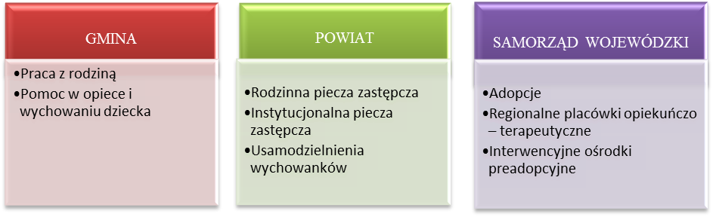
Działania w zakresie systemu wspierania rodziny i pieczy zastępczej są podzielone pomiędzy wszystkie szczeble samorządu terytorialnego: gminę, powiat i samorząd wojewódzki. Ustawa zakłada, że wszystkie szczeble samorządu terytorialnego będą ze sobą współpracowały, koncentrując się zawsze wokół dziecka. Ponadto duże znaczenie ma interdyscyplinarna kooperacja pomiędzy różnymi instytucjami tego samego szczebla samorządu terytorialnego (szkoła, policja, służba zdrowia, kuratorzy sądowi, pedagodzy szkolni, pracownicy socjalni, asystenci rodziny), która jest warunkiem powodzenia działań na rzecz rodzin i dzieci w środowisku lokalnym.

II Charakterystyka systemu wspierania rodziny
Trudna sytuacja społeczno-ekonomiczna kraju najdotkliwiej jest odczuwana przez najsłabsze grupy społeczne, a do takich należą przede wszystkim dzieci. Stworzenie optymalnych warunków rozwoju dzieci i młodzieży jest istotnym wyzwaniem polityki społecznej, zwłaszcza w ramach pogarszającej się sytuacji demograficznej w kraju. Zadanie to szczególnie istotne staje się w odniesieniu do dzieci i młodzieży ze środowisk ubogich, bezrobotnych, rodzin wielodzietnych, osób samotnie wychowujących dzieci, rodzin niewydolnych wychowawczo, rozbitych, uzależnionych od alkoholu i narkotyków. Liczba dzieci umieszczanych w pieczy zastępczej od wielu lat utrzymywała się na podobnym poziomie. Jedną z przyczyn takiego stanu rzeczy była zdecydowanie niewystarczająco skuteczna profilaktyka i praca z rodziną biologiczną.

1. Praca z rodziną
Podstawowym narzędziem działania na rzecz dziecka jest praca z rodziną. Jest ona ważna w momencie przeżywania przez rodzinę pierwszych trudności, jest niezbędna wówczas, gdy w rodzinie ma miejsce poważny kryzys, zagrażający dobru dziecka. W wyniku pracy z rodziną powinna ona osiągnąć zdolność prawidłowego funkcjonowania na tyle, aby bezpieczeństwo dzieci nie było zagrożone.
Każda gmina jest zobowiązana do opracowania lokalnych programów wspierania rodzin wychowujących małoletnie dzieci oraz rozwiązywania problemów społecznych. Programy te powstają w oparciu o systematycznie dokonywane rozpoznanie problemów społecznych ze szczególnym uwzględnieniem diagnozy sytuacji w zakresie opieki nad dzieckiem i rodziną na poziomie lokalnym, ukierunkowane przede wszystkim na problemy małoletnich matek, rodzin niepełnych, rodzin wielodzietnych, rodzin wychowujących dzieci w wieku 0–6 lat, rodzin zmagających się z trudnościami wychowywania dzieci w wieku dojrzewania, rodzin przeżywających trudności związane ze stanem zdrowia dziecka
(np. dzieci chore, niepełnosprawne, nadpobudliwe, z zaburzeniami zachowania), rodzin
w sytuacjach kryzysowych wynikających z problemów rodziców (konflikty małżonków, uzależnienia, bezrobocie).
Profilaktyka rodzinna jest rozumiana jako interdyscyplinarne działania i wsparcie
ze strony służb i instytucji pracujących na rzecz dobra dziecka i rodziny w samorządzie. Istotnym wsparciem tych działań jest praca zespołów interdyscyplinarnych (w wielu gminach zespoły takie już pracują na mocy ustawy z dnia 29 lipca 2005 r. o przeciwdziałaniu przemocy w rodzinie (Dz. U. Nr 180, poz. 1493, z późn. zm.)). Powyższe działania, wzmocnione są przez rodziny wspierające, czyli rodziny z najbliższego otoczenia dziecka, które wspierają rodzinę w radzeniu sobie z codziennymi trudnościami.
W działaniach profilaktycznych na rzecz rodzin wychowujących dzieci szczególną rolę odgrywają organizacje pozarządowe, organizacje kościelne, związki wyznaniowe,
itp. Rodziny zagrożone kryzysem są monitorowane przez pracowników socjalnych, pedagogów szkolnych, pracowników medycznych i inne podmioty, które kontaktują
się z rodziną, w tym także – w razie potrzeby – przez kuratorów sądowych.
Ponadto ustawa nałożyła obowiązek opracowania i wdrożenia przez ministra właściwego do spraw rodziny, w okresie 3 lat od dnia wejścia w życie omawianej ustawy, programu dofinansowania zadań własnych gminy i powiatu z zakresu realizacji zadań wspierania rodziny oraz systemu pieczy zastępczej. W szczególności środki te przeznaczane są na pokrycie części wydatków związanych z zatrudnieniem asystentów rodziny, koordynatorów rodzinnej pieczy zastępczej oraz prowadzeniem szkoleń dla rodzin zastępczych i prowadzących rodzinne domy dziecka.
Ponadto ustawa – wprowadzając rozwiązania zobowiązujące gminę właściwą
dla miejsca zamieszkiwania dziecka przed umieszczeniem go w pieczy zastępczej, do częściowego współfinansowania kosztów opieki zastępczej nad dzieckiem ponoszonych przez powiat – celowo motywuje gminy do prowadzenia działań, które ograniczają kierowanie dziecka do pieczy zastępczej lub skracają czas koniecznego pobytu dziecka
w pieczy zastępczej i stworzą warunki powrotu dziecka do rodziny pochodzenia. Współfinansowanie przez gminy pobytu dziecka w pieczy zastępczej uzależnione jest
od czasu przebywania dziecka w pieczy zastępczej (10% w pierwszym roku, 30% w drugim
i 50% – w trzecim i w kolejnych latach) i obejmuje dzieci umieszczane w pieczy zastępczej po 1 stycznia 2012 r. Należy zauważyć, że zdaniem specjalistów z dziedziny pracy
z rodziną⁾, najbardziej skuteczna jest praca prowadzona w pierwszych latach
po umieszczeniu dziecka w pieczy zastępczej. Zatem byłoby wskazane tak zorganizować pomoc, aby dziecko mogło powrócić do domu rodzinnego już w pierwszym roku pobytu
w pieczy. Przyjęty w ustawie wzrost w kolejnych latach procentowego udziału gminy w kosztach pobytu dziecka w pieczy zastępczej ma skłonić samorząd gminy
do skoncentrowania aktywności służb społecznych na działaniach profilaktycznych
i pomocowych, które będą przeciwdziałać ponoszeniu coraz wyższych kosztów na pieczę zastępczą w kolejnych latach oddzielenia dziecka od rodziny biologicznej. Ponadto podkreślić należy, że ustawa o wspieraniu rodziny i systemie pieczy zastępczej, jak czytamy
w preambule, koncentruje się wokół dobra dziecka i rodziny. Jednak nie sposób w tym kontekście zapomnieć, że przedłużająca się dezintegracja rodziny biologicznej wywołuje nie tylko skutki jednostkowe, ale również rodzi długofalowe, wielopokoleniowe, skutki dla całej struktury społecznej gminy.
Jak wskazano powyżej ustawa o wspieraniu rodziny i systemie pieczy zastępczej wprowadziła do porządku prawnego nową instytucję – asystenta rodziny. Jego praca polega
na aktywnym wspieraniu rodziny wychowującej dzieci, w której mają miejsce problemy trudne do pokonania samodzielnie przez tę rodzinę, w tym pomoc rodzicom ubiegającym się o odzyskanie władzy rodzicielskiej, o ile będzie to zasadne. Celem pracy asystenta jest osiągnięcie przez rodzinę podstawowego poziomu stabilności życiowej, która umożliwi jej wychowywanie dzieci. Efektem prawidłowo prowadzonej pracy z rodziną powinno być pozostanie dziecka w rodzinie lub jego powrót do rodziców, jeżeli już zostało umieszczone poza rodziną.
Zgodnie z ustawą, asystent ma pod swoją opieką nie więcej niż 20 rodzin. Ma on
za zadanie opracowanie i realizację planu pracy z rodziną we współpracy z członkami rodziny i w konsultacji z pracownikiem socjalnym lub we współpracy z koordynatorem rodzinnej pieczy zastępczej, w przypadku dziecka umieszczonego w pieczy zastępczej. Rolą asystenta rodziny jest pomoc rodzinie w poprawie jej sytuacji życiowej, nauka prawidłowego prowadzenia gospodarstwa domowego, a także pomoc rodzinom w rozwiązywaniu problemów socjalnych, psychologicznych i wychowawczych. Ponadto asystent rodziny wspiera aktywność społeczną i zawodową rodziny, motywuje jej członków do podnoszenia kwalifikacji zawodowych. Do zadań asystenta należą także: motywowanie do udziału
w zajęciach grupowych dla rodziców, mających na celu kształtowanie prawidłowych wzorców rodzicielskich i umiejętności psychospołecznych, udzielanie wsparcia dzieciom, w szczególności poprzez udział w zajęciach psychoedukacyjnych, interwencje w sytuacjach zagrożenia bezpieczeństwa dzieci i rodziny, prowadzenie indywidualnych konsultacji wychowawczych dla rodziców i dzieci. Asystent w swojej pracy współpracuje z zespołem interdyscyplinarnym.
Asystent rodziny jest znaczącym elementem systemu wspierania rodziny
w środowisku. Przede wszystkim jego elastyczny, nienormowany czas pracy dostosowuje
się do rytmu życia rodziny i jej realnych potrzeb. Również forma jego zatrudnienia zakładająca znaczną mobilność i dyspozycyjność oraz zasadę indywidualnej odpowiedzialności za wyniki pracy z konkretną rodziną przyczyniają się do wzrostu efektywności wykonywanych przez asystenta rodziny zadań. Jego zadaniem jest całościowe wspieranie rodzin wychowujących dzieci, zagrożonych różnymi dysfunkcjami.
Powołanie asystenta rodziny w 2012 r. było zadaniem fakultatywnym dla gmin. Natomiast, zgodnie z ustawą o wspieraniu rodziny i systemie pieczy zastępczej, od 1 stycznia 2015 r. zatrudnienie asystenta rodziny będzie dla gmin obligatoryjne.
Ustawa o wspieraniu rodziny i systemie pieczy zastępczej precyzuje wykształcenie, które powinna posiadać osoba wykonująca pracę asystenta rodziny. Asystentem rodziny może być osoba, która posiada:
- wykształcenie wyższe na kierunku pedagogika, psychologia, socjologia, nauki
o rodzinie lub praca socjalna lub
- wykształcenie wyższe na dowolnym kierunku uzupełnione szkoleniem z zakresu pracy z dziećmi lub rodziną i udokumentuje co najmniej roczny staż pracy z dziećmi lub rodziną lub studiami podyplomowymi obejmującymi zakres programowy szkolenia określony na podstawie ust. 3 i udokumentuje co najmniej roczny staż pracy z dziećmi lub rodziną lub
- wykształcenie średnie i szkolenie z zakresu pracy z dziećmi lub rodziną, a także udokumentuje co najmniej 3-letni staż pracy z dziećmi lub rodziną.
Asystenta rodziny zatrudnia kierownik jednostki organizacyjnej gminy, która organizuje pracę z rodziną, lub podmiot pozarządowy, któremu gmina zleciła organizację pracy z rodziną. Praca asystenta rodziny jest wykonywana w ramach stosunku pracy
w systemie zadaniowego czasu pracy albo umowy o świadczenie usług, do której, zgodnie
z ustawą z dnia 23 kwietnia 1964 r. − Kodeks cywilny (Dz. U. Nr 16, poz. 93, z późn. zm.), stosuje się przepisy dotyczące zlecenia. Praca asystenta rodziny nie może być łączona
z wykonywaniem obowiązków pracownika socjalnego. Asystent rodziny nie może prowadzić postępowań z zakresu świadczeń realizowanych przez gminę.
Z danych sprawozdawczych zbieranych przez Ministerstwo Pracy i Polityki Społecznej wynika, że (na dzień 31 grudnia 2012 r., tj. na koniec pierwszego roku działania ustawy o wspieraniu rodziny i systemie pieczy zastępczej) na terenie Polski zatrudnionych było 2 105 asystentów rodziny, w tym 1 068 (tj. ok 50,7%) asystentów było zatrudnionych na umowę o pracę w systemie zadaniowego czasu pracy oraz 1 037 (tj. ok 49,3%) asystentów zatrudnionych na podstawie umów o świadczenie usług. Rozkład zatrudnienia asystentów rodziny na terenie Polski przedstawia poniższa mapa:

Liczba asystentów rodziny w według województw
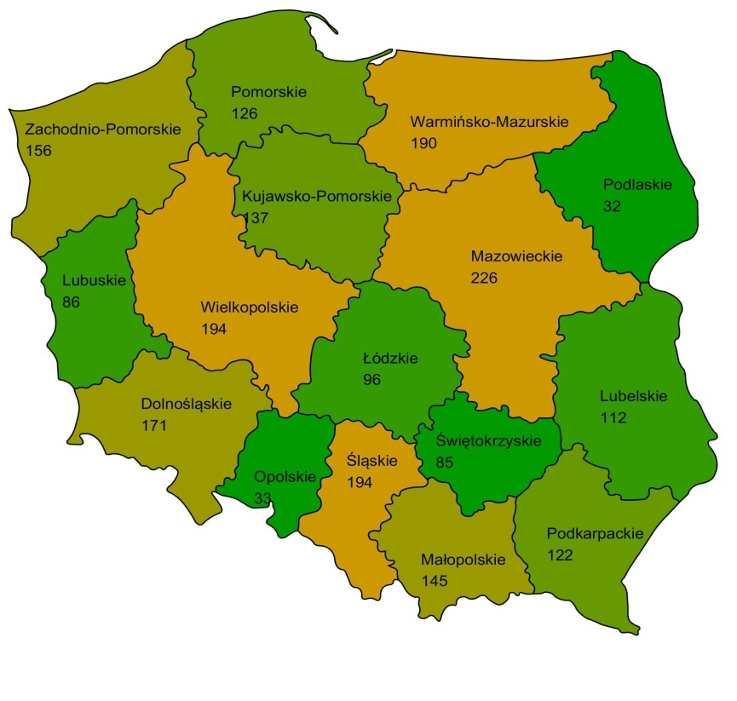

Legenda
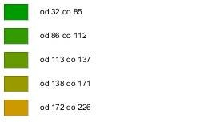
Źródło: Sprawozdanie rzeczowo-finansowe z wykonywania zadań z zakresu wspierania rodziny i systemu pieczy zastępczej (stan na dzień 31 grudnia 2012 r.)

Procent gmin w województwach w których na koniec 2012 r. zatrudniony był asystent rodziny
Województwo | Liczba gmin w województwie | Procent gmin w województwie, w których zatrudniono asystenta rodziny
Dolnośląskie | 169 | 51%
Kujawsko-Pomorskie | 144 | 47%
Lubelskie | 213 | 26%
Lubuskie | 83 | 60%
Łódzkie | 177 | 29%
Małopolskie | 182 | 47%
Mazowieckie | 314 | 33%
Opolskie | 71 | 37%
Podkarpackie | 160 | 46%
Podlaskie | 118 | 13%
Pomorskie | 123 | 64%
Śląskie | 167 | 45%
Świętokrzyskie | 102 | 51%
Warmińsko-Mazurskie | 116 | 68%
Wielkopolskie | 226 | 54%
Zachodniopomorskie | 114 | 73%
Źródło: Opracowanie MPiPS na podstawie sprawozdania rzeczowo- finansowego z wykonywania
zadań z zakresu wspierania rodziny i systemu pieczy zastępczej (stan na dzień 31 grudnia 2012 r.)
Najwięcej asystentów rodziny zatrudniono w gminach województw o relatywnie największej liczbie ludności, tj. w województwach: mazowieckim, wielkopolskim, pomorskim, natomiast najmniej w opolskim, lubuskim, świętokrzyskim. Jednakże największy odsetek gmin, w których powołano asystentów rodziny był w województwach: zachodniopomorskim, warmińsko-mazurskim i pomorskim.
Jak wskazano wyżej, z danych sprawozdawczych wynika, że na terenie Polski zatrudnionych było 2 105 asystentów rodziny. Jednostki organizacyjne gminy zatrudniały 2 058 asystentów, w tym w ośrodkach pomocy społecznej zatrudnionych zostało
2 018 asystentów rodziny (co stanowi 95,9 % ogółu zatrudnionych asystentów rodziny),
a w innych jednostkach organizacyjnych gminy – 40 (co stanowi 1.9 % ogółu zatrudnionych asystentów rodziny). Podmioty działające na zlecenie gminy zatrudniły 47 asystentów
(co stanowi 2,2% ogółu zatrudnionych asystentów rodziny).
Na zatrudnienie asystentów rodziny gminy wydały w 2012 r. ogółem kwotę
38 380 tys. zł, w tym z budżetu gminy 14 121 tys. zł (co stanowi 36,8% ogółu wydatków
na ten cel w 2012 r.), a z innych źródeł 24 259 tys. zł (63,2% wydatków na ten cel). Jednym ze znaczących źródeł finansowania zatrudnienia asystentów rodziny w 2012 r. były dotacje przyznane przez Ministerstwo Pracy i Polityki Społecznej w ramach „Resortowego programu wspierania rodziny i systemu pieczy zastępczej na rok 2012: – Asystent rodziny pierwsza
i druga edycja” – konkurs dla gmin. Na zatrudnienie asystentów rodziny przyznano
z ww. Programu dotacje na kwotę łączną 17,3 mln zł (co stanowi 45% ogółu wydatków na ten
cel w 2012 r.). Dofinansowano w ramach tych środków zatrudnienie blisko 1 200 asystentów, tj. ok 57% ogółu asystentów zatrudnionych w 2012 r. Przy zatrudnianiu asystentów rodziny gminy korzystały również ze środków unijnych. Ustawa o wspieraniu rodziny i systemie pieczy zastępczej przewiduje, że asystent prowadzi pracę z rodziną za zgodą danej rodziny, chyba że rodzina zostanie zobowiązana do pracy z asystentem rodziny przez sąd. Zatem mogły powstać sytuacje, w których pomimo skierowania przez gminę do danej rodziny asystenta rodziny, rodzina mogła nie wyrazić zgody na współpracę.
Ogółem z usług asystentów rodziny skorzystało w 2012 r. 18 947 rodzin,
w tym 693 rodziny zobowiązane do współpracy z asystentem przez sąd.
Spośród 18 947 rodzin, z którymi asystenci rodziny prowadzili pracę w 2012 r.,
dla 5 491 rodzin (co stanowi 29%) współpraca ta zakończyła się w 2012 r., w tym
w połowie przypadków nastąpiło to w związku z osiągnięciem założonych celów.
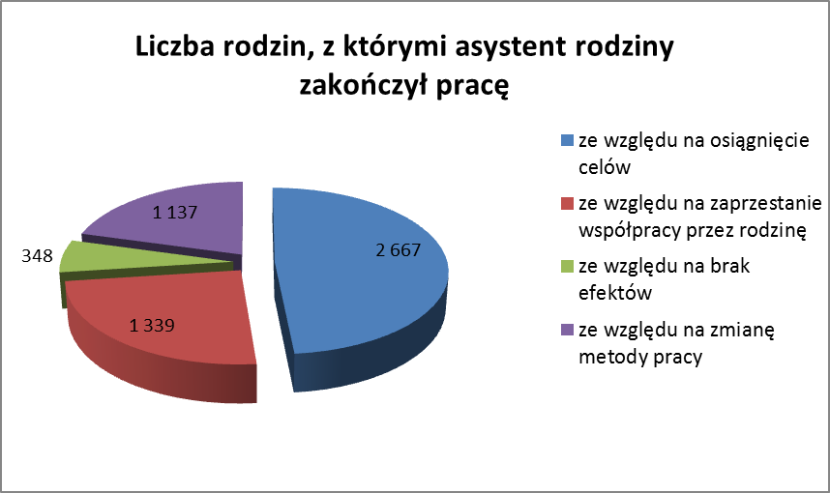
Źródło: Sprawozdanie rzeczowo- finansowe z wykonywania zadań z zakresu wspierania rodziny i systemu pieczy zastępczej za 2012 r.

Jedną z dróg prowadzących do wykonywania pracy asystenta rodziny jest ukończenie szkolenia na asystenta rodziny lub studiów podyplomowych. Zakres programowy takiego szkolenia został określony w rozporządzeniu Ministra Pracy i Polityki Społecznej z dnia 9 grudnia 2011 r. w sprawie szkoleń na asystenta rodziny (Dz. U. Nr 272, poz. 1608). Programy szkoleń na asystenta rodziny są, zgodnie z ustawą o wspieraniu rodziny i systemie pieczy zastępczej, zatwierdzane przez Ministra Pracy i Polityki Społecznej decyzją administracyjną. W 2012 r. zostało wydanych 77 decyzji, zatwierdzających takie programy. Studia podyplomowe nie wymagają uzyskania zatwierdzenia programu, ale muszą być zgodne z zakresem przedmiotowym określonym w ww. rozporządzeniu. Asystent rodziny jest też obowiązany do systematycznego podnoszenia swoich kwalifikacji w zakresie pracy z dziećmi lub rodziną, w szczególności przez udział w szkoleniach oraz samokształcenie.

2. Pomoc w opiece i wychowaniu dziecka

a) Placówki wsparcia dziennego
Rodziny wychowujące dzieci w wieku szkolnym, a zwłaszcza rodziny, które mają trudności w wypełnianiu funkcji opiekuńczo-wychowawczych w stosunku do swoich dzieci, potrzebują pomocy w zakresie organizowania tym dzieciom czasu wolnego, pokonywania trudności szkolnych, radzenia sobie z zaburzeniami zachowania, itp. Rolę tę pełnią placówki wsparcia dziennego. Placówki wsparcia dziennego nie tylko organizują dzieciom czas wolny
i pomoc w nauce, ale również wychowawcy w nich zatrudnieni współpracują z rodzicami dziecka, uczą ich jak rozumieć swoje dziecko, jak je wychowywać, jak współpracować
ze szkołą, itp.
Zgodnie z ustawą o wspieraniu rodziny i systemie pieczy zastępczej, placówkę wsparcia dziennego prowadzi gmina, podmiot, któremu gmina zleciła realizację tego zadania lub podmiot, który uzyskał zezwolenie wójta (burmistrza, prezydenta miasta). Wójt, będąc odpowiedzialny za kreowanie polityki wsparcia rodzin na terenie swojej gminy, ma pełną wiedzę na temat poziomu usług oferowanych dzieciom oraz o poziomie bezpieczeństwa
w placówkach wsparcia dziennego. Wydając zezwolenie, wójt żąda między innymi pozytywnej opinii właściwego miejscowo komendanta powiatowego (miejskiego) Państwowej Straży Pożarnej i właściwego państwowego inspektora sanitarnego o warunkach bezpieczeństwa i higieny w budynku, w którym będzie mieścić się placówka wsparcia dziennego, oraz najbliższym jego otoczeniu, mając na uwadze specyfikę placówki.
W drugiej połowie 2012 r. do Ministerstwa Pracy i Polityki Społecznej zaczęły napływać informacje o trudnościach w dochodzeniu do standardów, określonych w ustawie, przez znaczną liczbę placówek wsparcia dziennego w Polsce. Z postulatami pilnego przedłużenia okresu dostosowania się placówek do nowych, bardziej rygorystycznych, przepisów wystąpił również Rzecznik Praw Dziecka oraz szereg innych podmiotów, w tym Wojewoda Podlaski, Miasto Stołeczne Warszawa oraz Państwowa Agencja Rozwiązywania Problemów Alkoholowych, która od wielu lat dofinansowuje placówki wsparcia dziennego (zwane świetlicami socjoterapeutycznymi).
Wnioskodawcy wydłużenia okresu osiągania standardów lokalowo-sanitarnych
i pożarniczych wskazywali, że placówki wsparcia dziennego funkcjonują obecnie w lokalach drugiej kategorii (m.in. piwnice, sutereny) i nie mają możliwości dostosowania
się do standardów w terminie do 1 stycznia 2013 r., co grozi ich zamknięciem. W związku
z powyższym, ustawą z dnia 7 grudnia 2012 r. o zmianie ustawy o wspieraniu rodziny i systemie pieczy zastępczej (Dz. U. poz. 1519), wydłużono czas dochodzenia do standardów funkcjonujących już placówek wsparcia dziennego z 12 do 36 miesięcy od dnia wejścia w życie ustawy o wspieraniu rodziny i systemie pieczy zastępczej, tj. do 1 stycznia 2015 r.
W 2012 r. na obszarze całej Polski działało ogółem 1 357 placówek wsparcia dziennego, w tym 587 (43,3% ogółu) publicznych placówek prowadzonych przez gminy oraz 770 (56,7% ogółu) placówek niepublicznych prowadzonych przez inne podmioty. W 2012 r. do placówek wsparcia dziennego uczęszczało ok. 31 737 dzieci. Placówki wsparcia dziennego dzielą się na placówki opiekuńcze, specjalistyczne oraz pracy podwórkowej realizowanej przez wychowawców. Liczba placówek realizujących poszczególne formy działalności nie pokrywa się z ogólną liczbą placówek wsparcia dziennego, gdyż w niektórych placówkach prowadzone są jednocześnie różne formy działalności, np. opiekuńcze i specjalistyczne.
Liczba placówek wsparcia dziennego poziomu gminnego – wg formy działania
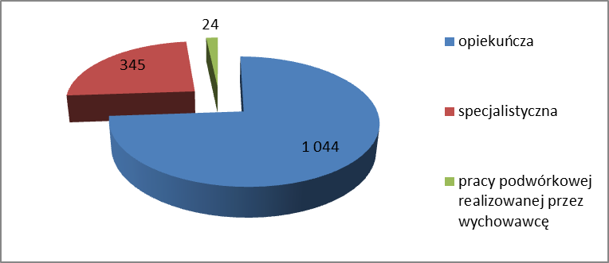
Źródło: Sprawozdanie rzeczowo-finansowe z wykonywania zadań z zakresu wspierania rodziny
i systemu pieczy zastępczej (stan na dzień 31 grudnia 2012 r.)
W 2012 r. na prowadzenie placówek wsparcia dziennego samorządy gminne wydały ogółem 125 876 tys. zł w tym, na placówki wsparcia dziennego prowadzone przez inne podmioty niż gmina - 64 266 tys. zł (co stanowi 51% wydatków na ten cel w 2012 r.).
Wyżej przedstawione dane odnoszą się jedynie do placówek wsparcia dziennego, które działają jako jednostki organizacyjne gminy, na zlecenie gminy oraz te, które uzyskały zezwolenie wójta (burmistrza, prezydenta miasta). Dane nie obejmują zatem tych placówek, które do końca 2012 r. nie uzyskały stosowanego zezwolenia. Na uzyskanie zezwolenia placówki te mają jeszcze czas do 1 stycznia 2015 r.
Ponadto w 2012 r. działało 138 placówek wsparcia dziennego o charakterze ponadgminnym, w tym 114 z nich prowadzonych było przez podmiot inny niż samorząd powiatowy.
Liczba placówek wsparcia dziennego poziomu ponadgminnego – wg formy działania
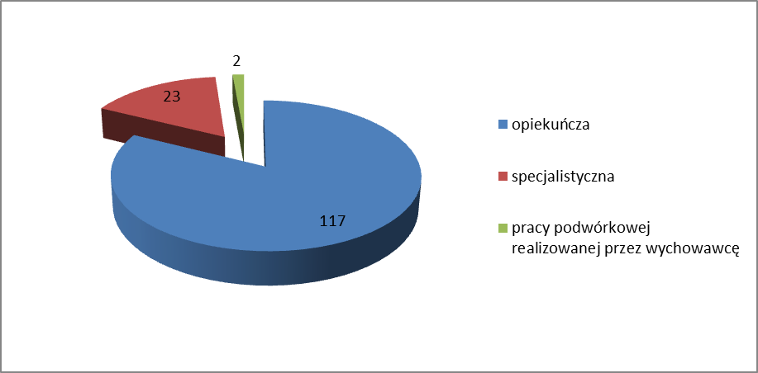
Źródło: Sprawozdanie rzeczowo-finansowe z wykonywania zadań z zakresu wspierania rodziny i systemu
pieczy zastępczej za od 1 lipca 2012 r. do 31 grudnia 2012 r.

Ogółem koszty poniesione na funkcjonowanie ponadgminnych placówek wsparcia dziennego wyniosły 23 474 tys. zł., w tym na placówki prowadzone przez inny podmiot niż powiat wydano 15 012 tys. zł (co stanowi 64% wydatków samorządu powiatowego na ten cel w 2012 r.).

b) Rodziny wspierające
W celu wspierania rodziny przeżywającej trudności w wypełnianiu funkcji opiekuńczo-wychowawczych rodzina, przy współpracy asystenta, może zostać objęta pomocą rodziny wspierającej. Rodzina wspierająca jest to rodzina z bezpośredniego otoczenia dziecka, czyli np. sąsiedzi czy rodzina zaprzyjaźniona. Rodzina wspierająca, przy współpracy asystenta rodziny, pomaga rodzinie przeżywającej trudności w: opiece i wychowaniu dziecka, prowadzeniu gospodarstwa domowego, kształtowaniu i wypełnianiu podstawowych
ról społecznych.
Rodzinę wspierającą ustanawia wójt (burmistrz, prezydent miasta) właściwy
ze względu na miejsce zamieszkania rodziny wspieranej. W zależności od zakresu udzielanej pomocy rodzina wspierająca otrzymuje zwrot poniesionych kosztów. Określenie form współpracy gminy z rodziną wspierającą należy całkowicie do kompetencji samorządu gminy i jest określane w umowie zawieranej między wójtem (burmistrzem, prezydentem miasta)
a rodziną wspierającą.
W pierwszym roku działania ustawy o wspieraniu rodziny i systemie pieczy zastępczej rodzina wspierająca jako nowa forma wsparcia rodziny nie była jeszcze stosowana na szeroką skalę. W 2012 r. zostały powołane 44 rodziny wspierające.
W 2012 r. pomoc rodzin wspierających była krótkotrwała: 21 rodzin wspierających prowadziło pracę nie dłużej niż 3 miesiące, 15 nie dłużej niż 12 miesięcy. W 8 przypadkach wskazano, że dłużej niż rok. Miało to miejsce w tych gminach, które jeszcze przed wejściem w życie ustawy o wspieraniu rodziny i systemie pieczy zastępczej, poszukując nowych sposobów wsparcia rodzin w środowisku, wprowadziły eksperymentalnie rodziny wspierające. Na koniec 2012 r. z pomocy rodzin wspierających korzystało 43 rodziny.

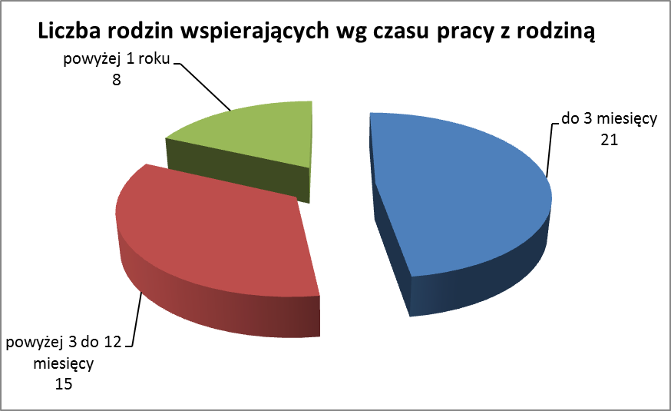

Źródło: Sprawozdanie rzeczowo-finansowe z wykonywania zadań z zakresu wspierania rodziny i systemu pieczy zastępczej za okres od 1 lipca 2012 r. do 31 grudnia 2012 r.

Rodziny wspierające są wprawdzie nowym elementem w systemie wspierania rodziny, jednakże na podstawie tych kilkudziesięciu przypadków można już zaobserwować pozytywny wpływ współpracy z rodzinami wspierającymi na funkcjonowanie rodzin przejawiających trudności w wypełnianiu różnych funkcji. Jednocześnie należy pamiętać,
że wsparcie rodziny wspierającej, podobnie jak asystenta rodziny, winno mieć określone ramy czasowe, powiązane z uzyskanymi efektami. Nie powinno się zatem doprowadzić do sytuacji, aby stały się one stałym elementem życia rodziny. Celem wsparcia jest bowiem uzyskanie przez rodzinę takiego poziomu stabilności, który umożliwi właściwą opieką nad dzieckiem.

III Charakterystyka systemu pieczy zastępczej

Działaniom profilaktycznym, o których mowa w poprzednim rozdziale, mającym
na celu stworzenie dziecku odpowiednich warunków życia w jego środowisku rodzinnym, muszą towarzyszyć działania na rzecz doskonalenia i rozwoju różnych form pieczy zastępczej nad dzieckiem. Należy przy tym wyraźnie podkreślić, że powinny mieć one charakter okresowy i wszędzie tam, gdzie jest to możliwe, zmierzać do integracji dziecka z jego rodziną.
Jeżeli wszystkie, opisane wyżej, środki wsparcia rodziny w środowisku zawiodą,
to dziecko, postanowieniem sądu, może zostać umieszczone w jednej z dwóch form pieczy zastępczej:
- rodzinnej,
- instytucjonalnej.
Liczba dzieci umieszczonych w pieczy zastępczej w 2012 r. wyniosła ogółem 78 tys. dzieci. Struktura form umieszczenia dzieci w pieczy zastępczej przedstawiała
się jak 7:3, co obrazuje poniższy wykres.
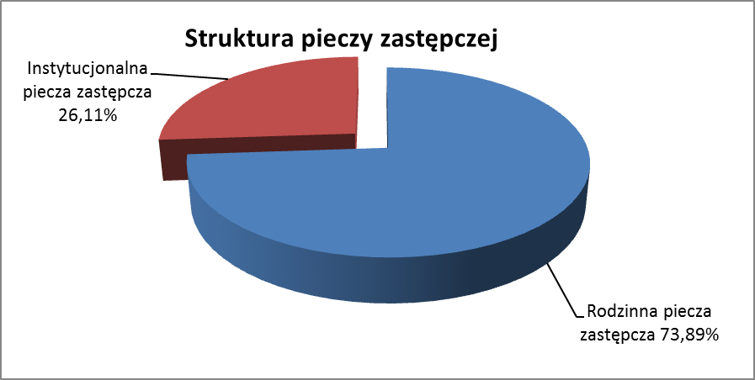
Źródło: Opracowanie MPiPS na podstawie sprawozdania rzeczowo-finansowego z wykonywania
zadań z zakresu wspierania rodziny i systemu pieczy zastępczej (stan na 31 grudnia 2012 r.)

Liczba dzieci umieszczonych w pieczy zastępczej w 2012 r. była o 16 tys. osób niższa niż w 2011 r. Skala spadku może być jednak niższa z uwagi na różnice w metodologii badania danych w 2011 oraz 2012 r.
Źródło: Opracowanie MPiPS na podstawie sprawozdań MPiPS-03 za 2011 r. oraz sprawozdania rzeczowo-finansowego z wykonywania zadań z zakresu wspierania rodziny i systemu pieczy zastępczej
(stan na dzień 31 grudnia 2012 r.)

Liczba dzieci w pieczy zastępczej w latach 2011 - 2012
Wyszczególnienie | 2011 | 2012 | Dynamika 2011=100
Ogółem: | 95 046 | 78 607 | 82,7
Rodzinna piecza zastępcza | 66 913 | 58 082 | 86,8
Instytucjonalna piecza zastępcza | 28 133 | 20 525 | 72,9
Źródło: Opracowanie MPiPS na podstawie sprawozdań MPiPS-03 za 2011 r. oraz sprawozdania rzeczowo-finansowego z wykonywania zadań z zakresu wspierania rodziny i systemu pieczy zastępczej
(stan na dzień 31 grudnia 2012 r.)

1. Rodzinna piecza zastępcza
W ustawie o wspieraniu rodziny i systemie pieczy zastępczej na szczególną uwagę zasługują rozwiązania dotyczące rodzinnej pieczy zastępczej, której organizacja i struktura uległa znacznym modyfikacjom.

a) Struktura form rodzinnej pieczy zastępczej:
Ustawą o wspieraniu rodziny i systemie pieczy zastępczej, w stosunku do poprzedniego stanu prawnego, wprowadzono do rodzinnej pieczy zastępczej nowe elementy:
- rodzinne domy dziecka – rodzinna forma opieki nad dzieckiem (prowadzą je osoby lub małżeństwa przygotowane i zakwalifikowane do pełnienia tej funkcji), w których umieścić można do 8 dzieci, np. liczne rodzeństwo,
- przepisy umożliwiające profesjonalizację rodzin zastępczych zawodowych, które mogą ponadto specjalizować się w pełnieniu funkcji pogotowia rodzinnego czy też
w sprawowaniu opieki nad np. dziećmi niepełnosprawnymi, małoletnimi matkami lub nieletnimi,
- rodziny pomocowe – zapewniające wsparcie rodzin zastępczych zawodowych
i rodzinnych domów dziecka w sytuacji czasowej niemożności sprawowania przez nich swych funkcji,
- rozbudowaną infrastrukturę wsparcia rodzin zastępczych.
System rodzinnej pieczy zastępczej zdefiniowany w ustawie obrazuje poniższy schemat:
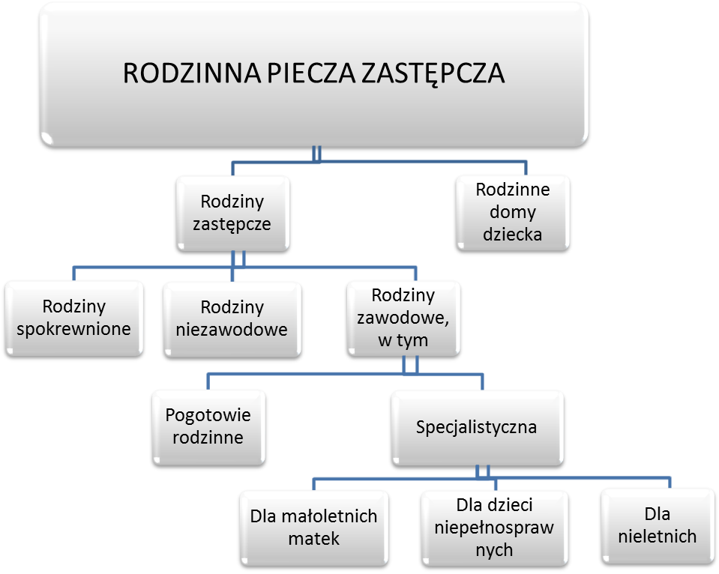

Rodzinę zastępczą lub rodzinny dom dziecka tworzą małżonkowie lub osoba niepozostająca w związku małżeńskim. Rodzinę zastępczą spokrewnioną tworzą tylko wstępni lub rodzeństwo dziecka. Rodzinę zastępczą niezawodową, zawodową lub rodzinny dom dziecka tworzą osoby inne niż tworzące rodzinę zastępczą spokrewnioną. Rodziny zastępcze zawodowe oraz osoby prowadzące rodzinny dom dziecka są zobowiązane
do odbycia specjalistycznego szkolenia w rozszerzonej formie i otrzymują za swoją pracę wynagrodzenie. W rodzinach zastępczych w tym samym czasie nie może przebywać więcej niż troje dzieci lub pełnoletnich wychowanków, chyba że zajdzie konieczność umieszczenia liczniejszego rodzeństwa. Natomiast rodzinny dom dziecka działa na podobnych zasadach jak rodzina zastępcza zawodowa, ale jest przygotowany do sprawowania pieczy nad większą liczbą dzieci, nie więcej jednak niż nad ośmiorgiem.
W 2012 r. w rodzinnej pieczy zastępczej przebywało ogółem 58 082 dzieci umieszczonych w 40 069 podmiotach rodzinnej pieczy zastępczej (39 841 rodzin zastępczych, co stanowiło 99,4% podmiotów rodzinnej pieczy zastępczej,
i 228 rodzinnych domów dziecka, co stanowiło 0,6% podmiotów rodzinnej pieczy zastępczej).

Poniżej zamieszczone wykresy przedstawiają liczbę rodzinnych podmiotów pieczy zastępczej oraz liczbę umieszczonych w nich dzieci w latach 2011 - 2012. Widoczne
są zmiany, które zaszły w rodzinnej pieczy zastępczej po wprowadzeniu ustawy o wspieraniu rodziny i systemie pieczy zastępczej. Wyraźnie zmniejszyła się liczba rodzin zastępczych spokrewnionych, a wzrosła liczba rodzin zastępczych niezawodowych. Zjawisko to jest głównie wynikiem zmiany definicji rodziny spokrewnionej, którą stanowią obecnie wyłącznie babcie, dziadkowie i rodzeństwo dziecka. Rodziny zastępcze tworzone przez dalszych krewnych, uprzednio zaliczane do rodzin spokrewnionych, obecnie stanowią rodziny zastępcze niezawodowe. Spadła nieznacznie liczba rodzin zastępczych zawodowych, należy mieć jednakże na uwadze, że część z nich przekształciła się w rodzinne domy dziecka.
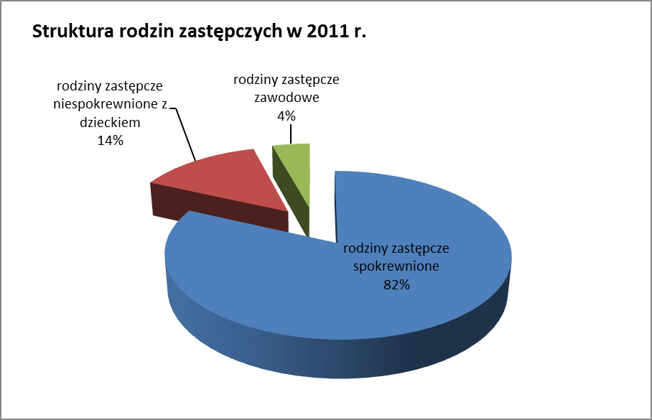
Źródło: Opracowanie MPiPS na podstawie sprawozdań MPiPS-03 za 2011 r.
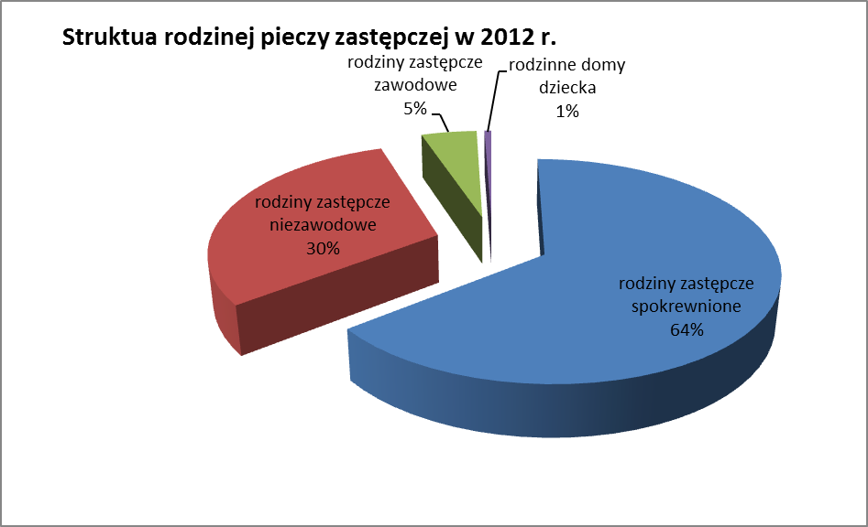
Źródło: Opracowanie MPiPS na podstawie sprawozdania rzeczowo-finansowego z wykonywania zadań
z zakresu wspierania rodziny i systemu pieczy zastępczej (stan na dzień 31 grudnia 2012 r.)
Liczba rodzinnych form pieczy zastępczej w latach 2011 - 2012
Wyszczególnienie | 2011 | 2012 | Dynamika  2011 = 100
rodziny zastępcze spokrewnione | 36 701 | 25 836 | 70,4
rodziny zastępcze niezawodowe* | 6 227 | 12 162 | 195,3
rodziny zastępcze zawodowe | 1 906 | 1 843 | 96,7
rodzinne domy dziecka | 0 | 228 | x
* w 2011 r. rodziny zastępcze niespokrewnione z dzieckiem
Liczba rodzin zastępczych wg województw (stan na dzień 31 grudnia 2012 r.)
Lp. | Województwo | Rodziny zastępcze spokrewnione | Rodziny zastępcze niezawodowe | Rodziny zastępcze zawodowe | Rodzinne domy dziecka | Ogółem
1 | Dolnośląskie | 2 559 | 1 005 | 140 | 28 | 3 732
2 | Kujawsko-pomorskie | 1 528 | 713 | 111 | 9 | 2 361
3 | Lubelskie | 1 235 | 512 | 69 | 6 | 1 822
4 | Lubuskie | 937 | 444 | 82 | 1 | 1 464
5 | Łódzkie | 2 118 | 950 | 130 | 10 | 3 208
6 | Małopolskie | 1 393 | 700 | 142 | 20 | 2 255
7 | Mazowieckie | 2 772 | 1 324 | 157 | 13 | 4 266
8 | Opolskie | 717 | 338 | 32 | 7 | 1 094
9 | Podkarpackie | 850 | 498 | 58 | 2 | 1 408
10 | Podlaskie | 633 | 299 | 34 | 2 | 968
11 | Pomorskie | 1 694 | 896 | 201 | 57 | 2 848
12 | Śląskie | 3 669 | 1 873 | 220 | 26 | 5 788
13 | Świętokrzyskie | 709 | 279 | 36 | 11 | 1 035
14 | Warmińsko-mazurskie | 1 437 | 563 | 113 | 16 | 2 129
15 | Wielkopolskie | 1 849 | 1 118 | 193 | 9 | 3 169
16 | Zachodniopomorskie | 1 736 | 650 | 125 | 11 | 2 522
- | RAZEM | 25 836 | 12 162 | 1 843 | 228 | 40 069
Źródło: Sprawozdanie rzeczowo- finansowego z wykonywania zadań z zakresu wspierania
rodziny i systemu pieczy zastępczej (stan na 31 grudnia 2012 r.)

Najwięcej rodzin zastępczych i rodzinnych domów dziecka w 2012 r. było
w województwach: śląskim, mazowieckim i dolnośląskim, natomiast najmniej
w województwach: świętokrzyskim, opolskim, podkarpackim.
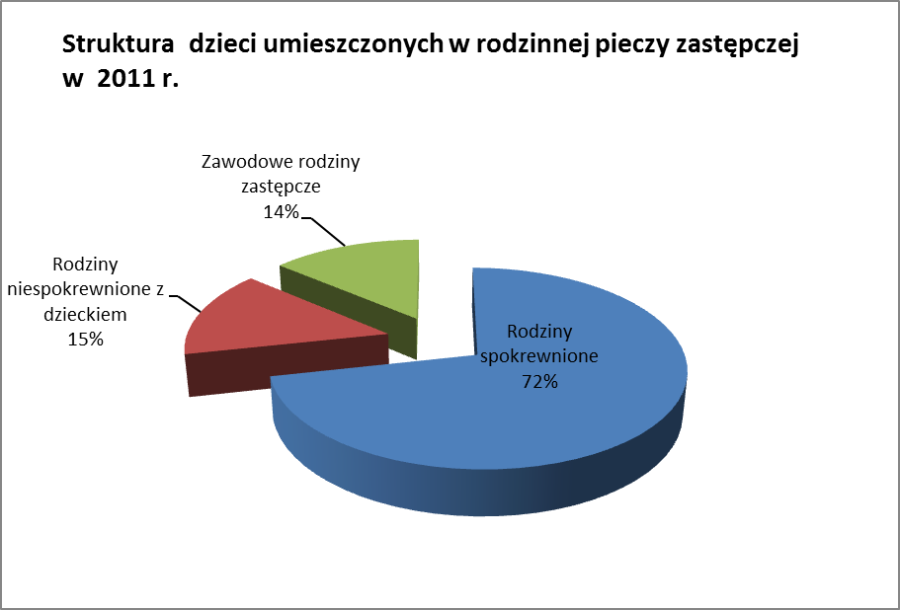
Źródło: Opracowanie MPiPS na podstawie sprawozdań MPiPS-03 za 2011 r.

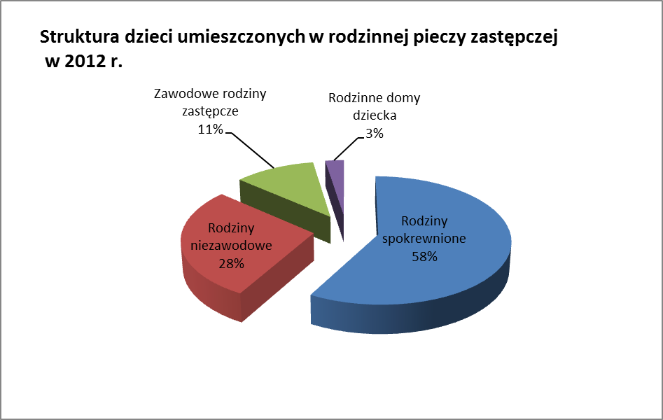
Źródło: Opracowanie MPiPS na podstawie sprawozdania rzeczowo-finansowego z wykonywania zadań
z zakresu wspierania rodziny i systemu pieczy zastępczej (stan na dzień 31 grudnia 2012 r.)

Liczba dzieci w rodzinnych formach pieczy zastępczej w latach 2011 - 2012
Wyszczególnienie | 2011 | 2012 | Dynamika  2011 = 100
rodziny zastępcze spokrewnione | 47 907 | 33 769 | 70
rodziny zastępcze niezawodowe* | 9 763 | 16 383 | 168
rodziny zastępcze zawodowe | 9 243 | 6 454 | 70
rodzinne domy dziecka | 0 | 1 476 | x
* w 2011 r. rodziny zastępcze niespokrewnione z dzieckiem

Liczba dzieci w rodzinnych formach pieczy zastępczej
(stan na dzień 31 grudnia 2012 r.)
Lp. | Województwo | Rodziny zastępcze spokrewnione | Rodziny zastępcze niezawodowe | Rodziny zastępcze zawodowe | Rodzinne domy dziecka | Ogółem
1 | Dolnośląskie | 3 554 | 1 345 | 472 | 179 | 5 550
2 | Kujawsko-pomorskie | 1 939 | 891 | 315 | 73 | 3 218
3 | Lubelskie | 1 649 | 687 | 222 | 35 | 2 593
4 | Lubuskie | 1 217 | 628 | 335 | 7 | 2 187
5 | Łódzkie | 2 695 | 1 204 | 419 | 58 | 4 376
6 | Małopolskie | 1 813 | 924 | 408 | 143 | 3 288
7 | Mazowieckie | 3 687 | 1 736 | 591 | 62 | 6 076
8 | Opolskie | 904 | 446 | 146 | 39 | 1 535
9 | Podkarpackie | 1 137 | 698 | 183 | 12 | 2 030
10 | Podlaskie | 883 | 436 | 131 | 14 | 1 464
11 | Pomorskie | 2 129 | 1 261 | 637 | 389 | 4 416
12 | Śląskie | 4 551 | 2 478 | 867 | 154 | 8 050
13 | Świętokrzyskie | 988 | 363 | 113 | 61 | 1 525
14 | Warmińsko-mazurskie | 1 887 | 806 | 454 | 104 | 3 251
15 | Wielkopolskie | 2 427 | 1 547 | 691 | 63 | 4 728
16 | Zachodniopomorskie | 2 309 | 933 | 470 | 83 | 3 795
- | RAZEM | 33 769 | 16 383 | 6 454 | 1 476 | 58 082
Źródło: Sprawozdanie rzeczowo-finansowe z wykonywania zadań z zakresu wspierania rodziny i systemu pieczy zastępczej (stan na 31 grudnia 2012 r.)

Niekorzystnym zjawiskiem występującym w rodzinnej pieczy zastępczej
jest przekraczanie ustawowej liczby dzieci będących pod opieką rodziny zastępczej
lub rodzinnego domu dziecka. W 2012 r. średnio w rodzinach zastępczych wychowywało się ponad czworo dzieci. W rodzinnych domach dziecka średnio liczba dzieci przekraczała 9. Taki stan rzeczy stwarza niekorzystne warunki dla rozwoju dzieci, często obciążonych różnymi zaburzeniami rozwoju lub osobowości, poważnymi schorzeniami, złymi doświadczeniami wyniesionymi z rodziny. Dzieci umieszczone w pieczy zastępczej potrzebują dużo uwagi i indywidualnego podejścia. Zwiększenie liczby dzieci w rodzinie zastępczej może mieć niekorzystne skutki dla umieszczonych tam dzieci. Ustawa
o wspieraniu rodziny i systemie pieczy zastępczej wprowadziła wprawdzie możliwość umieszczenia w rodzinie zastępczej zawodowej i niezawodowej większej niż 3 liczby dzieci, ale tylko i wyłącznie w przypadku, gdy dotyczy to rodzeństwa, rodzina zastępcza wyraziła zgodę oraz koordynator rodzinnej pieczy zastępczej wydał w tej sprawie pozytywną opinię.

b) Wsparcie rodzin zastępczych – organizator i koordynator rodzinnej pieczy zastępczej
Jednym z najważniejszych narzędzi wparcia rodzinnej pieczy zastępczej jest wprowadzenie w powiecie szerokiej infrastruktury wspierającej. Wcześniej rodziny zastępcze na różnych forach podkreślały, że odczuwają brak wsparcia w swojej pracy.
Powiatowe centrum pomocy rodzinie jest instytucją, która w imieniu starosty podpisuje umowy z rodzinami zastępczymi i wypłaca im należne świadczenia
i wynagrodzenia. Natomiast powstała też całkiem nowa instytucja, nazwana w ustawie „organizatorem rodzinnej pieczy zastępczej”. Może to być wyznaczona przez starostę jednostka organizacyjna powiatu, podmiot z sektora pozarządowego, któremu powiat zlecił realizację tego zadania, lub też może stanowić ją zespół do spraw pieczy zastępczej
w powiatowym centrum pomocy rodzinie. Organizator rodzinnej pieczy zastępczej otrzymał liczne zadania związane z organizowaniem i wspieraniem rodzin zastępczych. Należą do nich wszystkie sprawy związane z:
- tworzeniem nowych rodzin zastępczych i rodzinnych domów dziecka,
- organizowaniem szkoleń dla rodzin zastępczych i prowadzących rodzinne domy dziecka zarówno na poziomie podstawowym, jak i rozszerzonym oraz dodatkowych szkoleń rozszerzających,
- organizowaniem pomocy i wsparcia osobom sprawującym rodzinną pieczę zastępczą poprzez m.in. prowadzenie grup wsparcia, pomoc wolontariuszy oraz rodzin pomocowych,
- szeroko rozumianym poradnictwem dla rodzin zastępczych i rodzinnych domów dziecka oraz prowadzeniem działalności diagnostyczno-konsultacyjnej i terapii dla osób sprawujących rodzinną pieczę zastępczą,
- stałym wsparciem osób prowadzących rodzinną pieczę zastępczą poprzez koordynatorów,
- zgłaszaniem do ośrodków adopcyjnych informacji o dzieciach z uregulowaną sytuacją prawną w celu poszukiwania dla nich rodzin przysposabiających,
- organizowaniem opieki nad dzieckiem, w przypadku gdy osoby pełniące pieczę zastępczą okresowo nie mogą jej sprawować.

W 2012 r. powiaty powołały 380 instytucji organizatora rodzinnej pieczy zastępczej. Poniższy wykres przedstawia strukturę organizatorów rodzinnej pieczy zastępczej na terenie Polski wg typu podmiotu pełniącego funkcję organizatora.

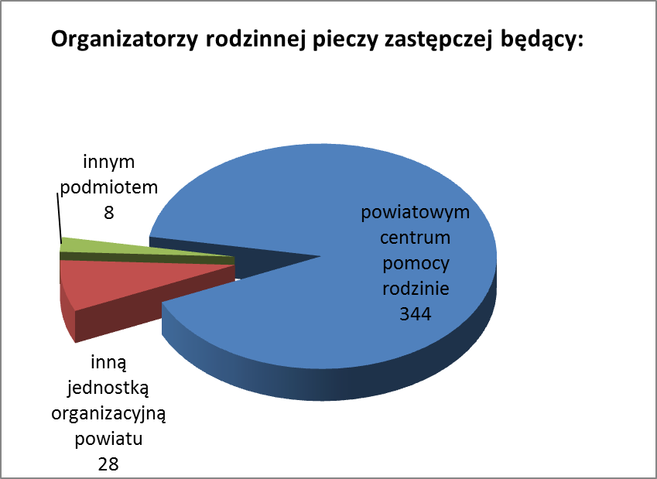
Źródło: Sprawozdanie rzeczowo-finansowe z wykonywania zadań z zakresu wspierania rodziny i systemu pieczy zastępczej (stan na 31 grudnia 2012 r.)

We wspieraniu rodzin zastępczych w codziennych obowiązkach najważniejszą rolę pełni koordynator rodzinnej pieczy zastępczej, zatrudniony przez organizatora rodzinnej pieczy zastępczej. Art. 77 ustawy o wspieraniu rodziny i systemie pieczy zastępczej wskazuje najważniejsze zadania koordynatora rodzinnej pieczy zastępczej:
1) udzielanie pomocy rodzinom zastępczym i prowadzącym rodzinne domy dziecka w realizacji zadań wynikających z pieczy zastępczej;
2) przygotowanie, we współpracy z asystentem rodziny i odpowiednio rodziną zastępczą lub prowadzącym rodzinny dom dziecka, planu pomocy dziecku;
3) pomoc rodzinom zastępczym oraz prowadzącym rodzinne domy dziecka w nawiązaniu wzajemnego kontaktu;
4) zapewnianie rodzinom zastępczym oraz prowadzącym rodzinne domy dziecka dostępu do specjalistycznej pomocy dla dzieci, w tym psychologicznej, reedukacyjnej i rehabilitacyjnej;
5) zgłaszanie do ośrodków adopcyjnych informacji o dzieciach z uregulowaną sytuacją prawną, w celu poszukiwania dla nich rodzin przysposabiających;
6) udzielanie wsparcia pełnoletnim wychowankom rodzinnych form pieczy zastępczej;
7) przedstawianie corocznego sprawozdania z efektów pracy organizatorowi rodzinnej pieczy zastępczej.
Wsparcie koordynatora rodzinnej pieczy zastępczej, przyznawane na wniosek rodziny zastępczej lub osoby prowadzącej rodzinny dom dziecka, ma zapewnić poczucie bezpieczeństwa oraz dostarczyć wskazówek i pomocy w rozwiązywaniu trudnych spraw związanych z opieką i wychowaniem powierzonych dzieci.
W 2012 r. pod opieką 820 koordynatorów znalazło się 20 441 rodzin zastępczych
i rodzinnych domów dziecka, co stanowi ponad 50% ogółu podmiotów rodzinnej pieczy zastępczej. Od stycznia 2015 r. wszystkie formy rodzinnej pieczy zastępczej będą objęte, na ich wniosek, opieką koordynatora.
W powiatach udzielono w okresie sprawozdawczym rodzinom zastępczym i osobom prowadzącym rodzinne domy dziecka 78 699 porad w ramach poradnictwa specjalistycznego.

Liczba koordynatorów rodzinnej pieczy zastępczej w 2012 r. – wg województw
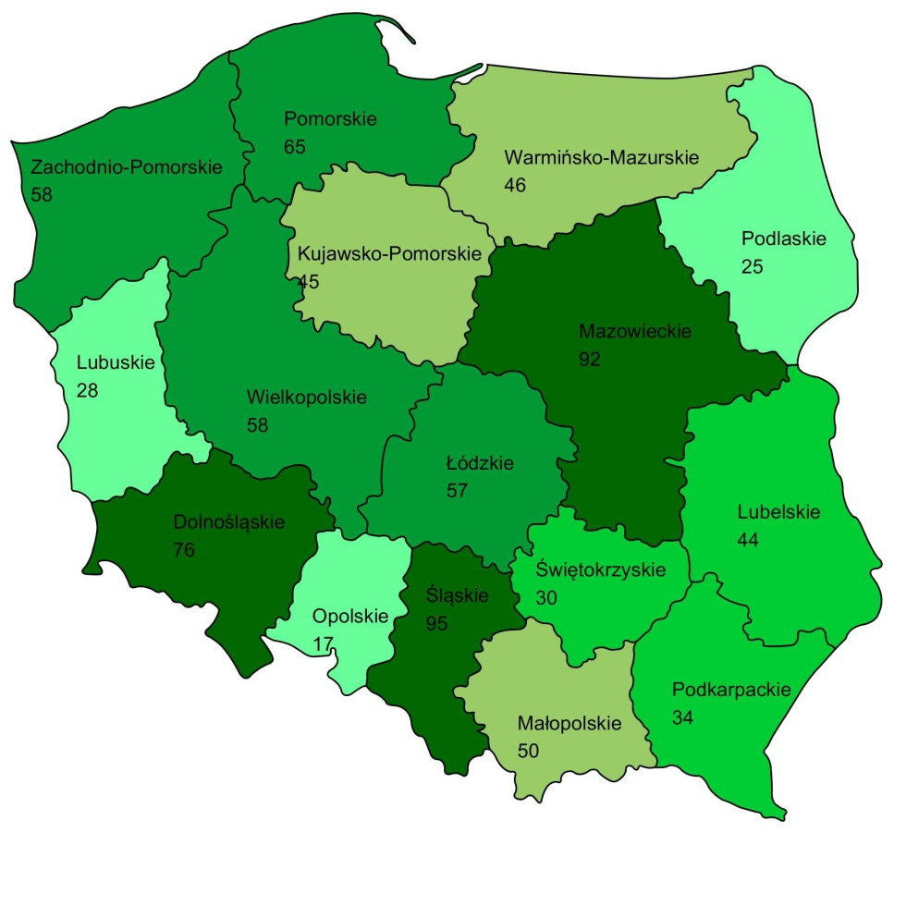

Legenda
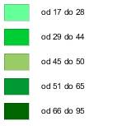

Źródło: Sprawozdanie rzeczowo-finansowe z wykonywania zadań z zakresu wspierania rodziny i systemu pieczy zastępczej (stan na 31 grudnia 2012 r.)
Liczba koordynatorów rodzinnej pieczy zastępczej na koniec 2012 r – wg województw
Wyszczególnienie | Liczba powiatów w województwie | Liczba powiatów, w których zatrudniono koordynatora | Liczba koordynatorów | Procent powiatów, w których zatrudniono koordynatora
Dolnośląskie | 30 | 24 | 76 | 80%
Kujawsko-Pomorskie | 23 | 20 | 45 | 87%
Lubelskie | 24 | 21 | 44 | 88%
Lubuskie | 14 | 14 | 28 | 100%
Łódzkie | 24 | 17 | 57 | 71%
Małopolskie | 22 | 22 | 50 | 100%
Mazowieckie | 42 | 38 | 92 | 90%
Opolskie | 12 | 10 | 17 | 83%
Podkarpackie | 25 | 22 | 34 | 88%
Podlaskie | 17 | 15 | 25 | 88%
Pomorskie | 20 | 20 | 65 | 100%
Śląskie | 36 | 30 | 95 | 83%
Świętokrzyskie | 14 | 13 | 30 | 93%
Warmińsko-Mazurskie | 21 | 21 | 46 | 100%
Wielkopolskie | 35 | 26 | 58 | 74%
Zachodniopomorskie | 21 | 21 | 58 | 100%
Ogółem | 380 | 334 | 820 | 89%
Źródło: Opracowanie MPiPS na podstawie sprawozdania rzeczowo-finansowego z wykonywania zadań
z zakresu wspierania rodziny i systemu pieczy zastępczej (stan na 31 grudnia 2012 r.)

W 5 województwach 100% powiatów powołało koordynatorów rodzinnej pieczy zastępczej, w pozostałych powiatach udział ten wahał się od 71% w województwie łódzkim
do 93% w województwie świętokrzyskim. Biorąc pod uwagę, że województwo wielkopolskie zajmuje jedno z czołowych miejsc (5), jeśli chodzi o liczbę rodzin zastępczych, zastanowienie budzi druga od końca pozycja tego województwa jeśli chodzi o procent powiatów, w których powołano koordynatorów.
Powiaty, w których na dzień 31 grudnia 2012 r. nie było zatrudnionego koordynatora rodzinnej pieczy zastępczej
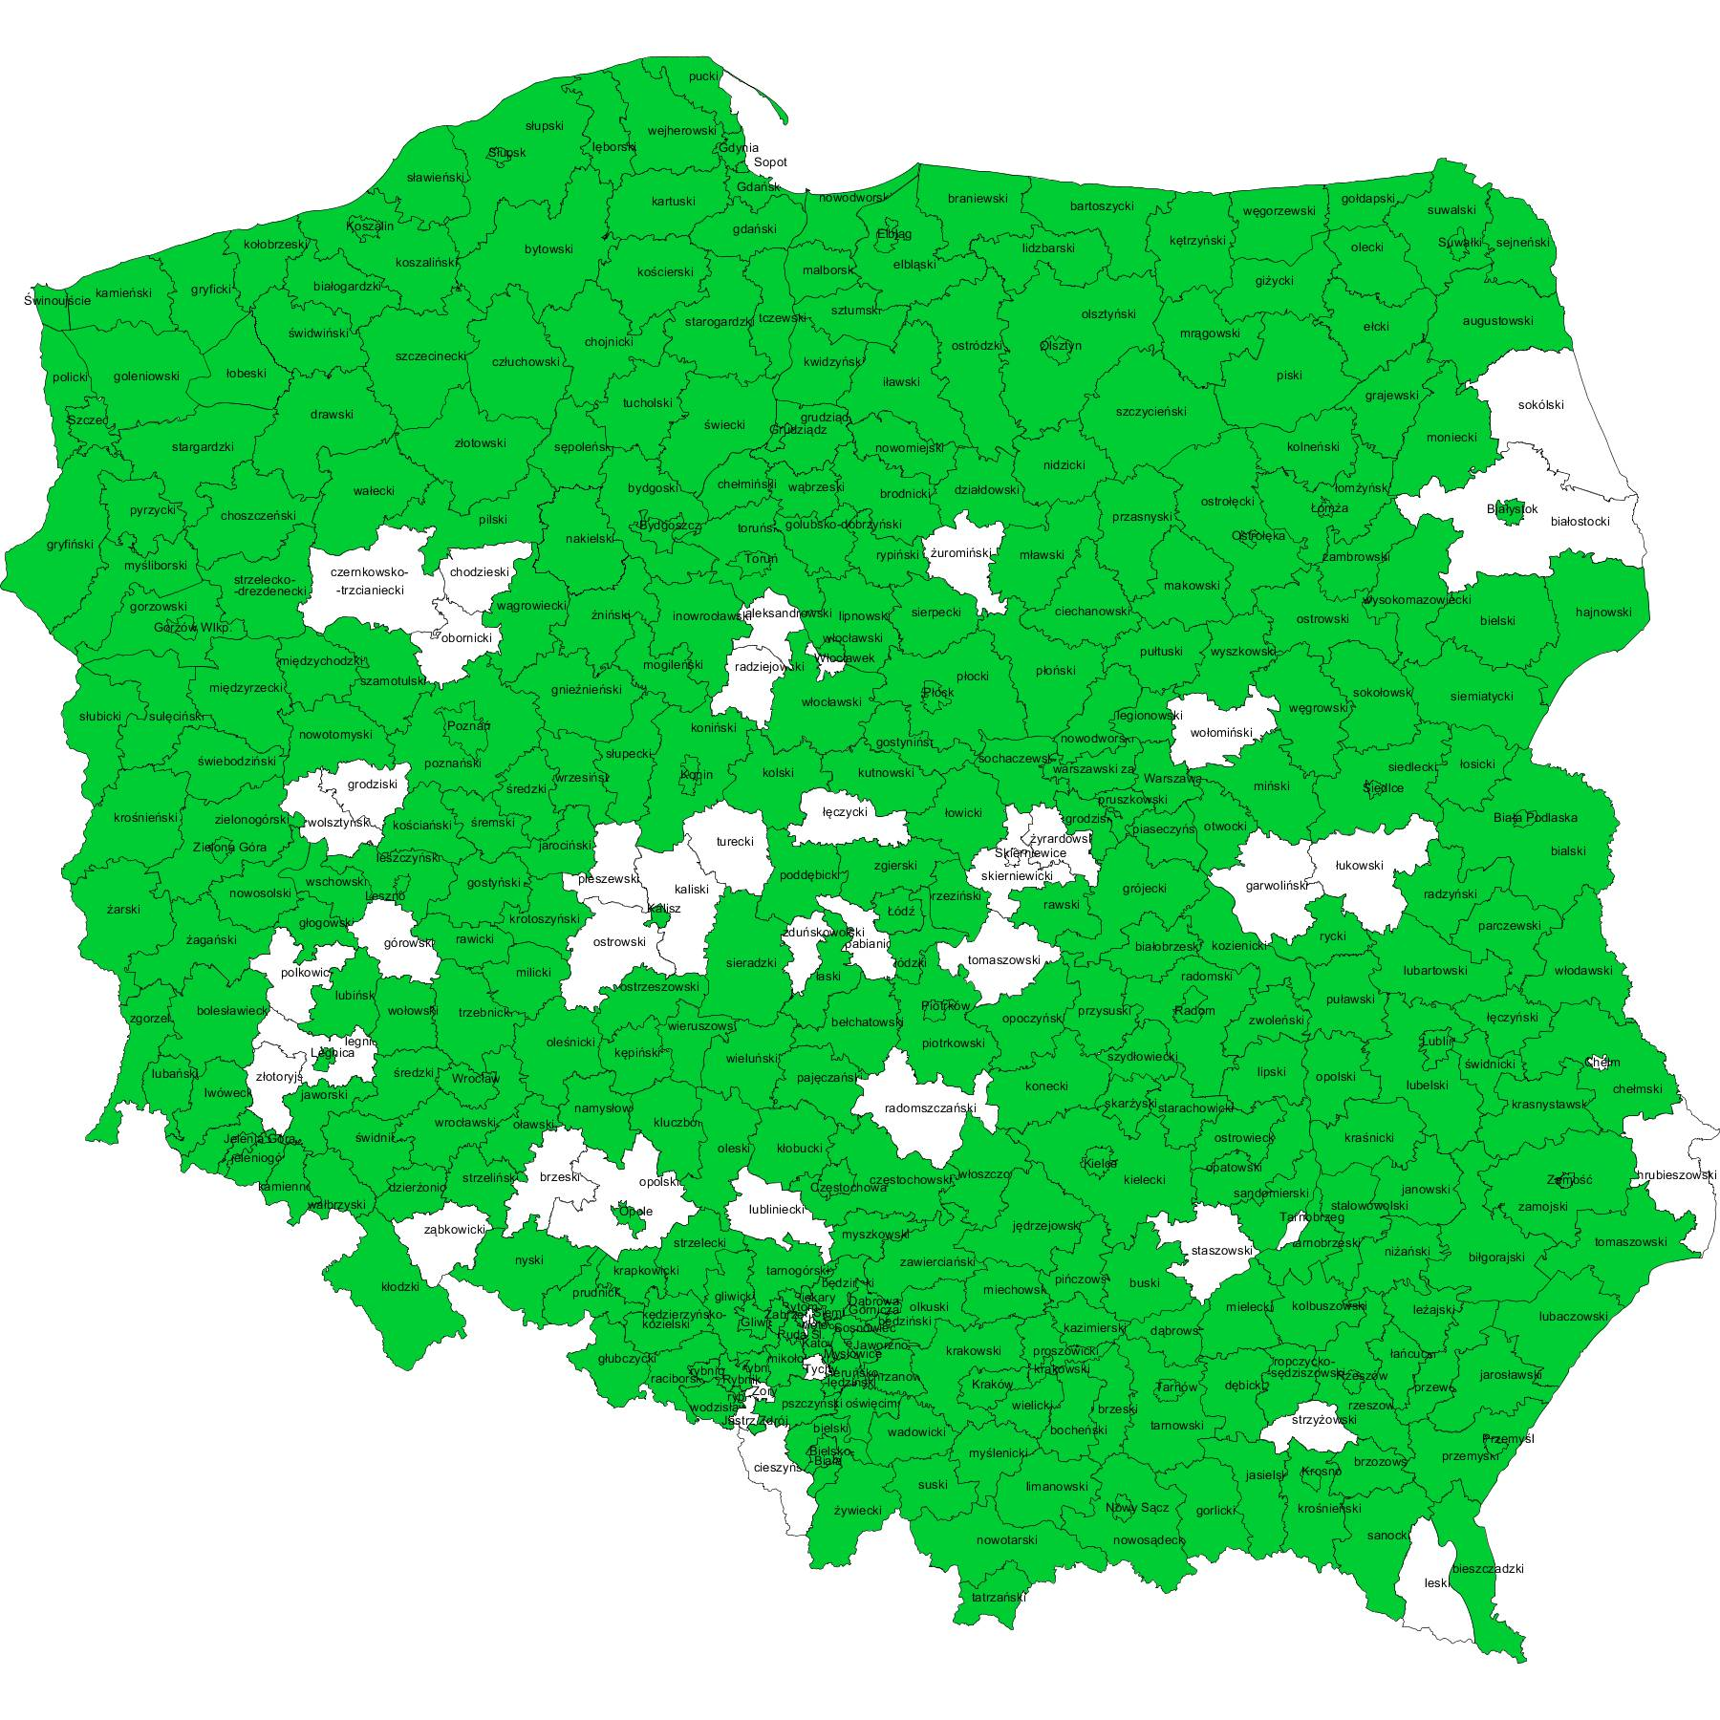
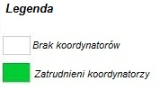
Źródło: Opracowanie MPiPS na podstawie sprawozdania rzeczowo-finansowego z wykonywania
zadań z zakresu wspierania rodziny i systemu pieczy zastępczej (stan na dzień 31 grudnia 2012 r.)

Z powyższych danych wynika, że istnieją powiaty (45, co stanowi 11,8%), w których nie zatrudniono koordynatora rodzinnej pieczy zastępczej.

Nowym, ważnym elementem wsparcia rodzinnej pieczy zastępczej, jest możliwość powołania tzw. rodziny pomocowej. Ma to miejsce w przypadku czasowego niesprawowania opieki nad dzieckiem przez rodzinę zastępczą lub prowadzącego rodzinny dom dziecka. Nieobecność osób sprawujących funkcję rodziny zastępczej lub prowadzącego rodzinny dom dziecka może być spowodowana koniecznością skorzystania z przysługującego rodzinie prawa do wypoczynku, udziałem w szkoleniach, pobytem w szpitalu lub innymi nieprzewidzianymi trudnościami czy też zdarzeniami losowymi. Rodziną pomocową mogą zostać inne rodziny zastępcze niezawodowe i zawodowe lub osoby prowadzące rodzinny dom dziecka, a także osoby przeszkolone do pełnienia tych funkcji oraz osoby i rodziny przygotowane do przysposobienia dziecka.
W 2012 r. powołanych było 264 rodziny pomocowe. Z ich pomocy skorzystało 249 rodzin zastępczych i rodzinnych domów dziecka, w których przebywało 765 dzieci.

Rodziny pomocowe wg województw w 2012 r.
Województwo | Liczba rodzin pomocowych | Liczba rodzin zastępczych i rodzinnych domów  dziecka objętych pomocą rodziny pomocowej | Liczba dzieci umieszczonych  w rodzinach zastępczych i rodzinnych domach dziecka  objętych opieką rodziny pomocowej
Dolnośląskie | 39 | 38 | 113
Kujawsko-Pomorskie | 8 | 8 | 14
Lubelskie | 1 | 2 | 6
Lubuskie | 9 | 10 | 44
Łódzkie | 20 | 21 | 60
Małopolskie | 15 | 17 | 40
Mazowieckie | 23 | 22 | 66
Opolskie | 1 | 1 | 3
Podkarpackie | 2 | 1 | 1
Podlaskie | 1 | 1 | 2
Pomorskie | 43 | 33 | 110
Śląskie | 38 | 36 | 123
Świętokrzyskie | 9 | 10 | 45
Warmińsko-Mazurskie | 14 | 15 | 38
Wielkopolskie | 16 | 12 | 31
Zachodniopomorskie | 25 | 22 | 69
SUMA | 264 | 249 | 765
Źródło: Sprawozdanie MPiPS-DSR-RP/12
Najwięcej rodzin pomocowych powołano w województwie pomorskim, dolnośląskim
i śląskim, a najmniej w lubelskim, opolskim i podlaskim. Struktura powyższa związana jest
w znacznej mierze z liczbą rodzinnych form pieczy zastępczej w poszczególnych województwach.

c) Świadczenia dla rodzin zastępczych
Wysokość świadczenia na pokrycie kosztów utrzymania dziecka w pieczy zastępczej jest zróżnicowana ze względu na to, czy jest to rodzina zastępcza spokrewniona, czy też niezawodowa, zawodowa lub rodzinny dom dziecka. Na dzieci o specjalnych potrzebach opiekuńczo-wychowawczych przysługują dodatki do świadczeń.
Osoby prowadzące zawodowe rodziny zastępcze i rodzinne domy dziecka otrzymują
za swoją pracę wynagrodzenie, również za czas pozostawania w gotowości do świadczenia pracy. Ustawa wprowadza też dla tych osób prawo do wypoczynku w wymiarze 30 dni kalendarzowych rocznie.
Świadczenia przysługujące rodzinom zastępczym zostały przedstawione w formie poniższych tabel:

Świadczenia na pokrycie kosztów utrzymania dzieci umieszczonych w rodzinnej pieczy zastępczej w 2012 r. wg rodzaju, liczby i wydatków
Lp. | Rodzaj świadczenia  oraz ustawowa miesięczna wysokość tego świadczenia na każde dziecko | Wysokość świadczeniaª (w zł) | Liczba świadczeń udzielonych^{b} | Wydatki^{c}  (w tys. zł)
-1- | -2- | -3- | -4- | -5-
1. | Świadczenie na pokrycie kosztów utrzymania dziecka umieszczonego w spokrewnionej rodzinie zastępczej | 660 | 411 867 | 280 768
2. | Świadczenie na pokrycie kosztów utrzymania dziecka umieszczonego  w rodzinie zastępczej niezawodowej, zawodowej lub w rodzinnym domu dziecka | 1 000 | 197 845 | 185 337
3. | Dodatek na dziecko legitymujące się orzeczeniem o niepełnosprawności lub orzeczeniem o znacznym lub umiarkowanym stopniu niepełnosprawności | 200 | 44 167 | 10 624
4. | Dodatek na dziecko umieszczone na podstawie ustawy z dnia 26 października 1982 r. o postępowaniu w sprawach nieletnich | 200 | 142 | 29
Źródło: Sprawozdanie rzeczowo-finansowe z wykonywania zadań z zakresu wspierania rodziny i systemu pieczy zastępczej za 2012 r.
^{a –} minimalna wysokość świadczenia zgodna z ustawą.
^{b −} świadczenie na pokrycie kosztów utrzymania dziecka oraz dodatek przysługujące za niepełny miesiąc wykazywane są jako jedno świadczenie albo jeden dodatek.
^{c −} wydatki uwzględniają:
- pomniejszenie świadczenia na pokrycie kosztów utrzymania dziecka o część dochodu dziecka,
- podniesienie wysokości świadczenia na pokrycie kosztów utrzymania dziecka oraz dodatków na
podstawie decyzji starosty albo uchwały rady powiatu,

Inne świadczenia dla dzieci umieszczonych w rodzinnej pieczy zastępczej w 2012 r.
Lp. | Rodzaj świadczenia | Przeciętna wysokość świadczenia (w zł) | Liczba udzielonych świadczeń | Wydatki  (w tys. zł)
-1- | -2- | -3- | -4- | -5-
1. | Świadczenie jednorazowe na pokrycie niezbędnych kosztów związanych z potrzebami przyjmowanego dziecka | 1 176 | 6 054 | 7 122
2. | Świadczenie jednorazowe lub okresowe na pokrycie kosztów związanych z wystąpieniem zdarzeń losowych lub innych zdarzeń mających wpływ na jakość sprawowanej opieki | 1 061 | 816 | 866
3. | Dofinansowanie do wypoczynku dziecka poza miejscem zamieszkania | 465 | 3 050 | 1 417
4. | Środki finansowe na utrzymanie lokalu mieszkalnego w budynku wielorodzinnym lub domu jednorodzinnego | 1 133 | 4 024 | 4 561
5. | Świadczenie na pokrycie kosztów przeprowadzenia niezbędnego remontu | 3 000 | 324 | 972
6. | Środki finansowe na pokrycie kosztów związanych z remontem lub ze zmianą lokalu | 4 099 | 71 | 291
7. | Środki finansowe na pokrycie innych niezbędnych i nieprzewidzianych kosztów związanych z opieką i wychowaniem dziecka oraz funkcjonowaniem rodzinnego domu dziecka | 2 741 | 85 | 233
Źródło: Opracowanie MPiPS na podstawie sprawozdania rzeczowo- finansowe z wykonywania zadań z zakresu wspierania rodziny i systemu pieczy zastępczej za 2012 r.

Wynagrodzenia rodziny zastępczej zawodowej oraz prowadzącego rodzinny dom dziecka i wydatki na ten cel w 2012 r.
Lp. | Rodzaj wynagrodzenia | Przeciętne wynagrodzenie  (w zł) | Wydatki  (w tys. zł)
-1- | -2- | -3- | -4-
1. | Wynagrodzenia dla rodziny zastępczej zawodowej | 2 674 | 61 733
1.1. | za pełnienie funkcji zawodowej rodziny zastępczej | 2 473 | 40 417
1.1.1 | świadczenie za pełnienie funkcji rodziny pomocowej | 746,5 | 241
1.2. | za okres pełnienia funkcji pogotowia rodzinnego | 3 161 | 21 316
1.2.1 | dodatek dla rodziny, w której przebywa przez okres dłuższy niż 10 dni w miesiącu kalendarzowym więcej niż troje dzieci lub co najmniej jedno dziecko legitymujące się orzeczeniem o niepełnosprawności lub orzeczeniem o znacznym lub umiarkowanym stopniu niepełnosprawności | 615 | 1 711
2. | Wynagrodzenia dla osób prowadzących rodzinny dom dziecka | 2 744 | 6 256
2.1 | świadczenie za pełnienie funkcji rodziny pomocowej | 1 705 | 64,8
3. | Wynagrodzenia dla zleceniobiorców oraz osób zatrudnionych w rodzinnym domu dziecka, z tytułu: | 1 318 | 1 374
3.1 | umowy o pracę | 3 109 | 254,9
3.2 | umowy o świadczenie usług | 1 166 | 1 119
4. | Wynagrodzenia dla zleceniobiorców oraz osób zatrudnionych w rodzinie zastępczej zawodowej lub rodzinie zastępczej niezawodowej, z tytułu: | 1 158 | 1 213
4.1 | umowy o pracę | 1 331 | 43,9
4.2 | umowy o świadczenie usług | 1 153 | 1 169,9
Źródło: Opracowanie na podstawie sprawozdań rzeczowo-finansowych z wykonywania zadań z
zakresu wspierania rodziny i systemu pieczy zastępczej za 2012 r.

Biorąc pod uwagę wydatki jednostek samorządu terytorialnego poziomu powiatowego na świadczenia dla rodzin zastępczych i rodzinnych domów dziecka, łącznie
z wynagrodzeniami i świadczeniami na usamodzielnienia wychowanków rodzinnej pieczy zastępczej − średni miesięczny koszt utrzymania dziecka w rodzinnej pieczy zastępczej wynosił w 2012 r. ok. 1 052 zł, w rodzinie zastępczej zawodowej i rodzinnym domu
dziecka – 1 809 zł.
Wraz z wejściem w życie ustawy o wspieraniu rodziny i systemie pieczy zastępczej,
z dniem 1 stycznia 2012 r. gminy rozpoczęły współfinansowanie pobytu dzieci – mieszkańców danej gminy − według zasady: 10% pobytu dziecka w pieczy zastępczej
w pierwszym roku po wejściu w życie ustawy, tj. w 2012 r., 30% - w drugim roku pobytu dziecka w pieczy zastępczej i 50% − w trzecim roku pobytu dziecka w pieczy zastępczej.
Źródło: Opracowanie MPiPS na podstawie sprawozdań rzeczowo-finansowych z wykonywania zadań z zakresu wspierania rodziny i systemu pieczy zastępczej za 2012 r.

Źródło: Opracowanie MPiPS na podstawie sprawozdań rzeczowo-finansowych z wykonywania zadań z zakresu wspierania rodziny i systemu pieczy zastępczej za 2012 r.

W 2012 r. gminy współfinansowały pobyt dzieci, które po raz pierwszy trafiły
do pieczy zastępczej. Tak więc gminy ponosiły jedynie 10% wydatków za ich pobyt w pieczy zastępczej. Wydatki gmin związane ze współfinansowaniem pobytu dzieci w rodzinnej pieczy zastępczej wyniosły 5 372 tys. zł, co stanowi 0,7% ogółu wydatków na świadczenia dla rodzin zastępczych i rodzinnych domów dziecka, wynagrodzenie pełniących funkcję rodzin zastępczych i rodzinnych domów dziecka oraz koszty usamodzielnienia wychowanków rodzinnej pieczy zastępczej.

d) Rekrutacja i dobór kandydatów do sprawowania rodzinnej pieczy zastępczej
Rekrutacja i dobór kandydatów do pełnienia funkcji rodziny zastępczej dokonuje się w oparciu o procedury określone w ustawie o wspieraniu rodziny i systemie pieczy zastępczej. Jest to zadanie własne powiatu. Ustawa o wspieraniu rodziny i systemie pieczy zastępczej w art. 42 szczegółowo określa wymagania, które musi spełniać osoba, która chciałaby pełnić funkcję rodziny zastępczej. Organizator rodzinnej pieczy zastępczej wśród zadań ma kierowanie na szkolenie, organizację takich szkoleń, a także kwalifikowanie osób kandydujących do pełnienia funkcji rodziny zastępczej lub prowadzenia rodzinnego domu dziecka oraz wydawanie zaświadczeń kwalifikacyjnych zawierających potwierdzenie ukończenia szkolenia, opinię o spełnianiu warunków i ocenę predyspozycji do sprawowania pieczy zastępczej.

e) Szkolenie rodzin zastępczych i rodzinnych domów dziecka
Szkolenie rodzin zastępczych stanowi jeden z istotnych elementów systemu rodzinnej pieczy zastępczej. Bez dobrego przygotowania merytorycznego i praktycznego rodziny zastępcze nie byłyby niejednokrotnie w stanie podołać trudom rodzicielstwa zastępczego. Jest ono przeprowadzane na podstawie programów szkoleniowych dla kandydatów
do sprawowania pieczy zastępczej, zatwierdzonych decyzją Ministra Pracy i Polityki Społecznej.
Programy szkoleniowe są przygotowywane na podstawie rozporządzenia Ministra Pracy i Polityki Społecznej z dnia 9 grudnia 2011 r. w sprawie szkoleń dla kandydatów
do sprawowania pieczy zastępczej (Dz. U. Nr 274, poz. 1620), które zawiera minimum programowe dla osób zainteresowanych prowadzeniem rodzin zastępczych, rodzinnych domów dziecka lub placówek opiekuńczo-wychowawczych typu rodzinnego.
W 2012 r. Minister Pracy i Polityki Społecznej wydał 25 decyzji w sprawie szkoleń dla kandydatów do sprawowania pieczy zastępczej, w tym 22 decyzje zatwierdzające programy szkoleniowe. Należy pamiętać, że do końca 2013 r. obowiązują jeszcze programy szkoleń zatwierdzone w oparciu o ustawę o pomocy społecznej.
W roku sprawozdawczym 2012 przeszkolono do pełnienia funkcji rodziny zastępczej, prowadzącego rodzinny dom dziecka lub do prowadzenia placówki opiekuńczo-wychowawczej typu rodzinnego łącznie 12 413 osób. Najwięcej (65,5%) przeszkolono
już istniejących rodzin zastępczych, co wskazuje na zainteresowanie powiatów podnoszeniem kwalifikacji już istniejących rodzin zastępczych. Następną co do liczebności grupę stanowią kandydaci na rodziny zastępcze niezawodowe oraz na rodziny zastępcze spokrewnione. Stanowczo za mało jest szkolonych kandydatów do profesjonalnej rodzinnej pieczy zastępczej, tj. do prowadzenia rodzin zastępczych zawodowych, rodzinnych domów dziecka oraz dyrektorów placówek opiekuńczo-wychowawczych typu rodzinnego. Pozytywnie należy ocenić szkolenia dla kandydatów na rodziny zastępcze spokrewnione, które nie są, zgodnie
z przepisami, obowiązkowe. Podniesienie kwalifikacji rodzin zastępczych spokrewnionych poprawia efektywność sprawowanej przez dziadków i rodzeństwo dziecka opieki.

Liczba osób przeszkolonych w zakresie pieczy zastępczej w 2012 r.
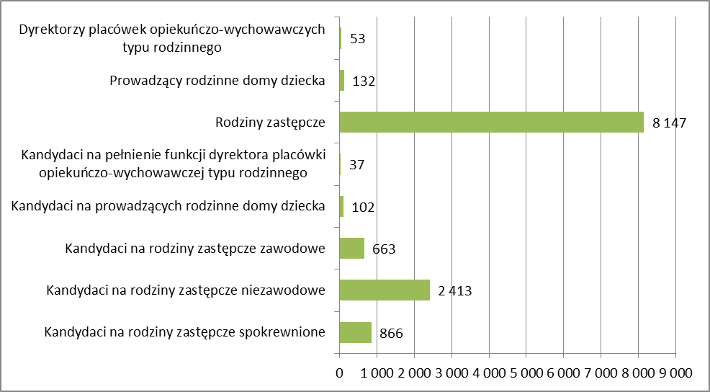
Źródło: Opracowanie MPiPS na podstawie sprawozdań rzeczowo-finansowych z wykonywania zadań z zakresu wspierania rodziny i systemu pieczy zastępczej za 2012 r.

f) Szczegółowe dane o rodzinnej pieczy zastępczej w 2012 r.
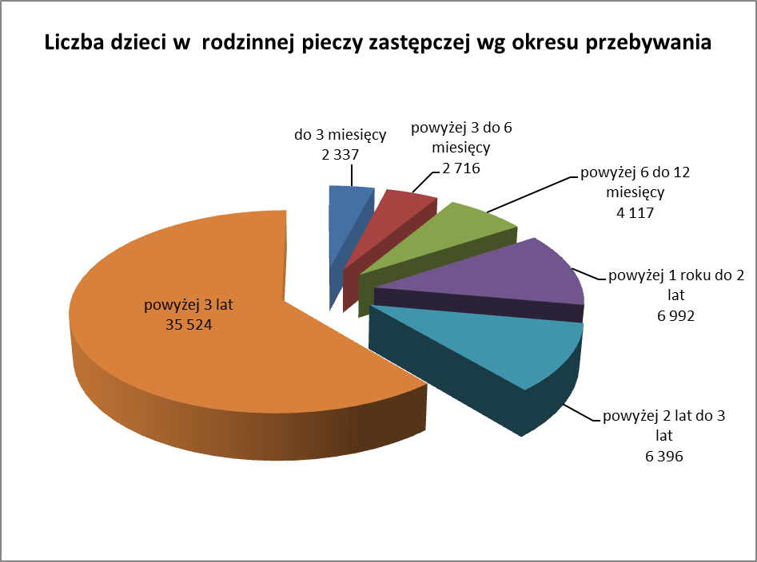
Źródło: Sprawozdanie rzeczowo-finansowe z wykonywania zadań z zakresu wspierania rodziny i systemu pieczy zastępczej (stan na dzień 31 grudnia 2012 r.).

Z zestawień statystycznych za 2012 r. wynika, że większość dzieci (61,2%) przebywa w rodzinnej pieczy zastępczej powyżej 3 lat. Następne grupy dzieci to przebywające
od 1 roku do 2 lat (12%) oraz powyżej 2 lat do 3 lat (11%). Zważywszy, że piecza zastępcza ma charakter czasowy, niepokoi fakt, że znacząca większość dzieci (84,2%) przebywa
w rodzinnej pieczy zastępczej powyżej 1 roku. Tak długi czas pobytu w pieczy zastępczej zmniejsza szanse dzieci na powrót do rodziny, do własnego domu, rozluźnia więzi dziecka
z rodziną bliską i dalszą.
Źródło: Sprawozdanie rzeczowo-finansowe z wykonywania zadań z zakresu wspierania rodziny i systemu pieczy zastępczej (stan na dzień 31 grudnia 2012 r.).

W rodzinnej pieczy zastępczej przebywało najwięcej dzieci w wieku od 7 do 17 lat (69,2%) z przewagą dzieci w wieku 7 – 13 lat (38,4%). Dzieci w wieku 0 – 6 lat stanowiły 19,5% dzieci umieszczonych w pieczy.
Należy wspomnieć, że w 2012 r. w różnych formach rodzinnej pieczy zastępczej przebywały 452 małoletnie matki wraz z dziećmi. Ponadto w rodzinnej pieczy zastępczej przebywało 69 dzieci cudzoziemców.
Ustawa o wspieraniu rodziny i systemie pieczy zastępczej daje możliwość przebywania pełnoletniemu wychowankowi w dotychczasowej rodzinie zastępczej lub rodzinnym domu dziecka, za zgodą odpowiednio rodziny zastępczej lub prowadzącego rodzinny dom dziecka, nie dłużej jednak niż do ukończenia 25 roku życia, pod warunkiem,
że wychowanek się uczy. W okresie sprawozdawczym, grupa tych wychowanków liczyła
6 575 osób.
W 2012 r. rodzinną pieczę zastępczą opuściło 3 228 pełnoletnich wychowanków.
Z tej liczby 2 019 osób założyło własne gospodarstwa domowe, natomiast 355 osób wróciło do rodziny naturalnej.

2. Instytucjonalna piecza zastępcza
Schemat typów instytucjonalnej pieczy zastępczej
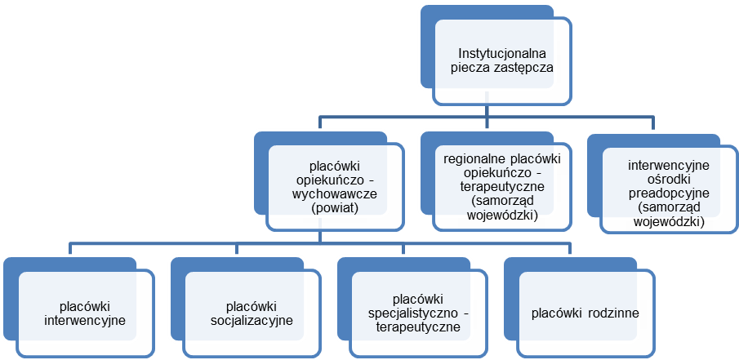
Zgodnie z przepisami ustawy o wspieraniu rodziny i systemie pieczy zastępczej, placówki opiekuńczo-wychowawcze winne są zapewnić dzieciom całodobową opiekę
i wychowanie. Należy stwierdzić, że głównym celem wprowadzenia zmian w zasadach działania placówek opiekuńczo-wychowawczych jest jak najlepsze zabezpieczenie dobra dziecka, w sytuacji gdy nie może być ono umieszczone w rodzinnej pieczy zastępczej.
W nowoczesnym systemie pieczy zastępczej powinna zmienić się rola i sposób działania placówek opiekuńczo-wychowawczych. Dlatego też ustawa o wspieraniu rodziny i systemie pieczy zastępczej wprowadza rozwiązania zmierzające do przekształcenia dużych, niefunkcjonalnych, pozbawionych indywidualnego podejścia do wychowanka placówek opiekuńczo-wychowawczych w małe placówki, w których warunki życia są zbliżone
do domowych.
Przepisy ustawy wprowadziły znaczne ograniczenie roli placówek opiekuńczo-wychowawczych w opiece nad dzieckiem, poprzez umieszczanie w nich dzieci nieco starszych, powyżej 10 roku życia, a także poprawę standardu opieki w placówkach poprzez zmniejszenie do 14 liczby przebywających w nich dzieci. Zmiany powyższe będą wprowadzane sukcesywnie w kolejnych latach, tak aby z dniem 1 stycznia 2020 roku wiek dzieci w placówkach opiekuńczo-wychowawczych nie był niższy niż 10 lat
Ustawa wprowadziła też okres przejściowy dochodzenia do standardu liczby dzieci przebywających w placówkach opiekuńczo-wychowawczych, funkcjonujących przed dniem
1 stycznia 2012 r., tak aby zmiany te miały charakter ewolucyjny. Placówki te do dnia
1 stycznia 2021 r. powinny uzyskać standard 14-osobowy. Stosownie do art. 106 ust. 1 ustawy, powstanie placówki wymaga uzyskania zezwolenia wojewody właściwego ze względu na miejsce prowadzenia tej placówki. Zezwolenie nie jest wymagane dla powstania centrum, zapewniającego placówkom obsługę.
Wojewoda wydaje zezwolenia na działalność placówek opiekuńczo-wychowawczych, regionalnych placówek opiekuńczo-terapeutycznych oraz interwencyjnych ośrodków preadopcyjnych oraz sprawuje nad nimi nadzór.
W świetle powyższego można stwierdzić, że przepisy ustawy o wspieraniu rodziny
i systemie pieczy zastępczej dają samorządom odpowiednio dużo czasu do stopniowego wprowadzania zmian, które mają na celu polepszenie sytuacji dzieci wychowujących się
w instytucjonalnej pieczy zastępczej.
Źródło: Sprawozdanie rzeczowo-finansowe z wykonywania zadań z zakresu wspierania rodziny i systemu
pieczy zastępczej (stan na dzień 31 grudnia 2012 r.)

Z przedstawionych danych wynika, że najwięcej w Polsce funkcjonuje placówek opiekuńczo-wychowawczych typu socjalizacyjnego (515) oraz placówek typu rodzinnego (267). Stosunkowo niewiele jest placówek interwencyjnych (123). Natomiast placówki specjalistyczno-terapeutyczne zostały wprowadzone ustawą o wspieraniu rodziny i systemie pieczy zastępczej dopiero od stycznia 2012 r. W okresie jednego roku powstało ich 13.
Ogółem w 2012 r. funkcjonowało w Polsce 814 placówek opiekuńczo-wychowawczych, w tym 247 placówek działających na zlecenie samorządu powiatowego (placówek niepublicznych). W tym okresie przebywało w nich łącznie 20 525 dzieci.
W placówkach opiekuńczo-wychowawczych zatrudniano w tym okresie 13 653 osoby,
z czego osób bezpośrednio zajmujących się opieką i wychowaniem było 8 968 (co stanowi 65,7%).

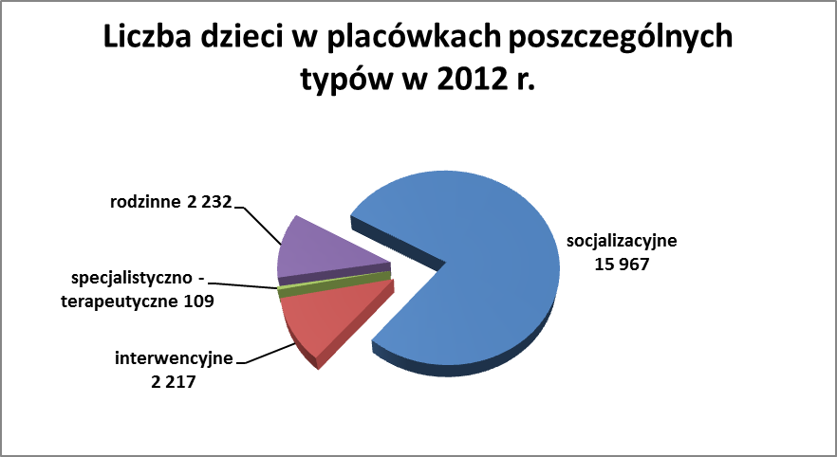
Źródło: Sprawozdanie rzeczowo- finansowe z wykonywania zadań z zakresu wspierania rodziny i systemu
pieczy zastępczej (stan na dzień 31 grudnia 2012 r.)

Najwięcej dzieci przebywało w placówkach typu socjalizacyjnego (15 967).
W placówkach opiekuńczo-wychowawczych typu rodzinnego przebywało 2 232 dzieci.
W placówkach interwencyjnych przebywało 2 217 dzieci. Placówki te zapewniają krótkotrwałą opiekę (do trzech miesięcy). W nowoutworzonych 13 placówkach specjalistyczno-terapeutycznych na koniec 2012 r. przebywało 109 dzieci. Dokonując próby interpretacji powyższych danych dotyczących placówek opiekuńczo-wychowawczych, należy mieć na uwadze, że w 2012 r. struktura placówek opiekuńczo-wychowawczych dopiero się budowała, ponadto w tym okresie obowiązywały przepisy przejściowe, zatem trudno jest w chwili obecnej wyciągać wnioski co do kierunków i tendencji zmian w instytucjonalnej pieczy zastępczej.
Źródło: Sprawozdanie rzeczowo- finansowe z wykonywania zadań z zakresu wspierania rodziny i systemu
pieczy zastępczej (stan na dzień 31 grudnia 2012 r.)

Analiza danych statystycznych opisujących rok sprawozdawczy 2012 pokazuje,
że w instytucjonalnej pieczy zastępczej przebywały głównie dzieci w wieku od 7 do 17 lat (77,7%), z przewagą wychowanków 14 – 17-letnich (45,9%). Niekorzystnym zjawiskiem jest pobyt w instytucjonalnej pieczy zastępczej 2 702 dzieci małych, w wieku od 0 do 6 lat. Wraz z dłuższym okresem funkcjonowania ustawy liczba tych dzieci powinna znacznie
się zmniejszyć. Z uwagi na wzmocnienie umiejętności wychowawczych rodziny naturalnej 2 231 dzieci powróciło z pieczy instytucjonalnej do rodziny własnej.
Ustawa o wspieraniu rodziny i systemie pieczy zastępczej daje możliwość przebywania pełnoletniemu wychowankowi w dotychczasowej placówce opiekuńczo-wychowawczej,
za zgodą dyrektora tej placówki, nie dłużej jednak niż do ukończenia 25 roku życia, pod warunkiem, że wychowanek się uczy. W okresie sprawozdawczym, grupa tych wychowanków liczyła 1 874 osoby.
W 2012 r. 2 081 pełnoletnich osób opuściło instytucjonalną pieczę zastępczą. Pełnoletni wychowankowie instytucjonalnej pieczy zastępczej powrócili przede wszystkim
do swoich rodzin naturalnych (964 osób, tj. 46%). Należy zauważyć, że w porównaniu
z wychowankami opuszczającymi rodzinną pieczę zastępcza, dużo mniej dzieci zakłada samodzielne gospodarstwa domowe.
W 2012 r. w instytucjonalnej pieczy zastępczej przebywało 65 dzieci cudzoziemskich. Miejsce w nich znalazło również 120 małoletnich matek.
Zgodnie z przepisami ustawy o wspieraniu rodziny i systemie pieczy zastępczej, samorządy wojewódzkie mogą tworzyć i prowadzić interwencyjne ośrodki preadopcyjne – placówki dla małych dzieci, do 1 roku życia, które wymagają specjalistycznej opieki oraz
w okresie oczekiwania na przysposobienie nie mogą zostać umieszczone w rodzinnej pieczy zastępczej. W placówkach tych można umieszczać nie więcej niż 20 dzieci, których pobyt
w ośrodku nie może trwać dłużej niż do ukończenia przez dziecko pierwszego roku życia.
Samorząd wojewódzki może także utworzyć i prowadzić regionalne placówki opiekuńczo-terapeutyczne, w których są umieszczane dzieci wymagające szczególnej opieki ze względu na stan zdrowia, w tym stosowania specjalistycznej opieki i rehabilitacji. W takiej placówce w tym samym czasie można umieścić nie więcej niż 30 dzieci. Wojewoda, uwzględniając specyfikę i zadania regionalnej placówki opiekuńczo-terapeutycznej, może zezwolić na umieszczenie większej liczby dzieci, nie więcej jednak niż 45.

W okresie sprawozdawczym działała jedna regionalna placówka opiekuńczo-terapeutyczna prowadzona przez samorząd województwa pomorskiego w Gdańsku. W 2012 r. placówkę opuściło 9 dzieci, 3 powróciło do rodzin naturalnych, a 4 dzieci zostało umieszczonych w rodzinnej pieczy zastępczej.
W 2012 r. działał ponadto jeden interwencyjny ośrodek preadopcyjny w Otwocku, prowadzony na zlecenie samorządu województwa mazowieckiego przez organizację pozarządową. Placówka ta dysponowała 20 miejscami. W tego typu placówce notowana była duża rotacja dzieci. W 2012 r. placówkę opuściło 78 dzieci, w tym 65 dzieci zostało przysposobionych, 7 dzieci powróciło do swoich rodzin, 2 dzieci umieszczono w rodzinach zastępczych, a 4 dzieci znalazło miejsce w placówkach opiekuńczo-wychowawczych.
Regionalne placówki opiekuńczo-terapeutyczne oraz interwencyjne ośrodki preadopcyjne zapewniają dzieciom specjalistyczną opiekę medyczną i rehabilitacyjną. Zakłada się, że zarówno interwencyjne ośrodki preadopcyjne, jak i regionalne placówki opiekuńczo-terapeutyczne tworzone będą w miarę potrzeb występujących w poszczególnych województwach.
Na utrzymanie dzieci w instytucjonalnej pieczy zastępczej wydatki ponosi powiat właściwy ze względu na miejsce zamieszkania dziecka przed umieszczeniem w pieczy zastępczej. W ponoszeniu wydatków na dzieci umieszczone w pieczy zastępczej po 1 stycznia 2012 r. partycypuje gmina właściwa ze względu na miejsce zamieszkania dziecka przed umieszczeniem go po raz pierwszy w pieczy zastępczej. Na dzieci umieszczone
w instytucjonalnej pieczy zastępczej instytucje te otrzymują średnie miesięczne środki przeznaczone na utrzymanie dziecka. Oblicza się je na podstawie rocznych wydatków przeznaczonych na utrzymanie tych instytucji poniesionych w roku ubiegłym. Są one ustalane odpowiednio przez starostę lub marszałka województwa i ogłaszane w wojewódzkim dzienniku urzędowym.
Biorąc pod uwagę wydatki jednostek samorządu terytorialnego poziomu powiatowego, ponoszone na utrzymanie (wydatki bieżące) placówek opiekuńczo-wychowawczych oraz na świadczenia związane z usamodzielnianiem wychowanków placówek opiekuńczo-wychowawczych, wynoszące łącznie ponad 926 mln zł w 2012 r., średni miesięczny koszt utrzymania dziecka w placówce opiekuńczo-wychowawczej wynosił w 2012 r. ok 3 760 zł.
W 2012 r. gminy współfinansowały pobyt dzieci, które po raz pierwszy trafiły do pieczy zastępczej. Tak więc gminy ponosiły jedynie 10% wydatków ich pobytu w pieczy zastępczej. Wydatki gmin związane ze współfinansowaniem pobytu dzieci w instytucjonalnej pieczy zastępczej wyniosły 13,9 tys. zł, co stanowi 1,5% ogółu wydatków z budżetów powiatów na wydatki bieżące placówek opiekuńczo-wychowawczych oraz koszty usamodzielnienia wychowanków instytucjonalnej pieczy zastępczej.

IV Sytuacja osób pełnoletnich opuszczających pieczę zastępczą

W ustawie o wspieraniu rodziny i systemie pieczy zastępczej wprowadzono,
w stosunku do poprzednio obowiązujących przepisów, kilka bardzo istotnych zmian, które mają na celu poprawę sytuacji młodych usamodzielniających się wychowanków pieczy zastępczej.
Osobie opuszczającej, po osiągnięciu pełnoletności, rodzinę zastępczą, rodzinny dom dziecka, placówkę opiekuńczo-wychowawczą lub regionalną placówkę opiekuńczo-terapeutyczną przysługuje pomoc na usamodzielnienie.
Przez osobę usamodzielnianą rozumie się również osobę, której pobyt w rodzinnej pieczy zastępczej ustał na skutek śmierci osób tworzących rodzinę zastępczą lub osoby prowadzącej rodzinny dom dziecka, w okresie 6 miesięcy przed osiągnięciem przez osobę usamodzielnianą pełnoletności.
W ustawie wyróżniono następujące formy pomocy dla ww. kategorii osób:
1) pomoc na:
a) kontynuowanie nauki,
b) usamodzielnienie,
c) zagospodarowanie;
2) pomoc w uzyskaniu:
a) odpowiednich warunków mieszkaniowych,
b) zatrudnienia.
Pomoc ta może mieć charakter pieniężny (przyznanie świadczenia pieniężnego)
lub niepieniężny (pomoc w uzyskaniu odpowiednich warunków mieszkaniowych, pomoc
w uzyskaniu zatrudnienia, pomoc na zagospodarowanie w formie rzeczowej). Dodatkowo, formą pomocy dla osób usamodzielnianych zapewnianą przez powiat jest udzielanie wsparcia w procesie usamodzielnienia.
Porównując przepisy o usamodzielnieniu pełnoletnich wychowanków pieczy zastępczej, należy wskazać na zmiany, które wprowadzono w stosunku do poprzednio obowiązujących rozwiązań. W nowych przepisach odwrócono zasadę uzależnienia świadczeń przysługujących osobie usamodzielnianej od jej dochodu. Wprowadzono zasadę, że pomoc na kontynuowanie nauki jest przyznawana wszystkim pełnoletnim wychowankom, przebywającym odpowiednio długo w pieczy zastępczej do ukończenia 25 roku życia, niezależnie od wysokości ich dochodów. Poprzednio świadczenie to było uzależnione od dochodu. Za kontynuowanie nauki uważa się naukę nie tylko w szkole, czy na uczelni, ale również w zakładach kształcenia nauczycieli oraz na kursach, które podwyższą i rozszerzą kwalifikacje lub
u pracodawcy w celu przygotowania zawodowego. Taka zasada pozwoli na lepsze motywowanie do podjęcia nauki i poszerzenia swoich kwalifikacji zawodowych wszystkich osób opuszczających pieczę zastępczą.
Pozostałe świadczenia, tj. pomoc na usamodzielnienie i pomoc na zagospodarowanie, są przyznawane osobie, której dochód miesięczny nie przekracza kwoty 1200 zł. Dotychczas pomoc pieniężna na zagospodarowanie w formie rzeczowej była udzielana bez względu na dochód osoby usamodzielnianej. Pomoc na usamodzielnienie i pomoc na zagospodarowanie może być wypłacana nie później niż do ukończenia przez osobę usamodzielnianą 26 roku życia, przy czym pomoc na usamodzielnienie może być wypłacana w ratach, a na zagospodarowanie jako świadczenie jednorazowe.
W roku 2012 udzielono łącznie 231 926 świadczeń dla osób pełnoletnich. Liczba świadczeń przyznawanych na poszczególne formy pomocy związane z usamodzielnieniem przedstawiała się następująco:
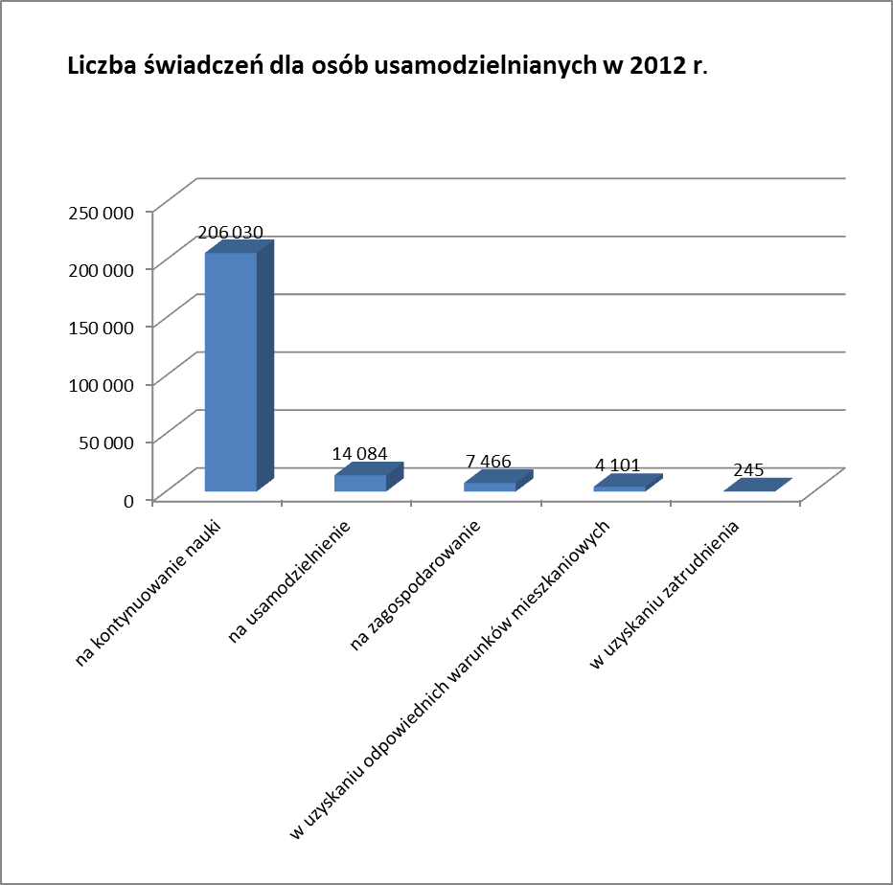
Źródło: Sprawozdanie rzeczowo-finansowe z wykonywania zadań z zakresu wspierania rodziny i systemu
pieczy zastępczej za 2012 r.
Najwięcej świadczeń udzielono na kontynuowanie nauki (88,8% ogólnej liczby świadczeń).
Łączne wydatki samorządu powiatowego na świadczenia dla osób usamodzielnianych z pieczy zastępczej wyniosły w 2012 r. ok. 118 273 tys. zł.

Źródło: Sprawozdania rzeczowo- finansowe z wykonywania zadań z zakresu wspierania rodziny i systemu
pieczy zastępczej za 2012 r.

V Przysposobienia krajowe i zagraniczne

1. Ośrodki adopcyjne

Od dnia 1 stycznia 2012 r., procedury przysposobienia realizowane są przez ośrodki adopcyjne prowadzone przez samorząd wojewódzki (lub na jego zlecenie przez podmioty niepubliczne) jako zadanie zlecone z zakresu administracji rządowej i finansowane z budżetu państwa (w 2012 r. budżet państwa przekazał na organizowanie i prowadzenie ośrodków adopcyjnych 25,7 mln zł). Dzięki takiemu rozwiązaniu realizacja zadań związanych
z przysposobieniem jest przez rząd szczególnie monitorowana.
Celem wprowadzonych zmian w organizacji podmiotów prowadzących przedsądowe postępowanie adopcyjne była racjonalizacja infrastruktury w tym zakresie, poprawa jakości usług, skrócenie czasu oczekiwania dzieci na adopcję, a także bieżąca kontrola przebiegu procesów adopcyjnych. Wprowadzony ustawą o wspieraniu rodziny i systemie pieczy zastępczej wymóg niemal natychmiastowego rozszerzenia pola poszukiwań rodziny adopcyjnej na wszystkie województwa zwiększył szansę dzieci na ich przysposobienie.
Wprowadzenie w ustawie obowiązku szkolenia kandydatów na rodziców adopcyjnych weryfikuje ich motywacje i podnosi kompetencje rodzicielskie. Szkolenia te są nieodpłatne. Każdy kandydat musi przedstawić sądowi zaświadczenie o ukończeniu odpowiedniego szkolenia, którego program został zatwierdzony decyzją ministra właściwego do spraw rodziny. W 2012 r. Minister Pracy i Polityki Społecznej wydał 29 decyzji o zatwierdzeniu programów szkolenia dla kandydatów na rodziców adopcyjnych. Według danych zebranych
z ośrodków adopcyjnych, szkoleniami tymi objęto 2 968 osób.
W 2012 r. istniało 68 ośrodków adopcyjnych, w tym 40 ośrodków, tj. 59% stanowiły ośrodki publiczne. Liczba zatrudnionych w publicznych ośrodkach adopcyjnych wynosiła
298 osób.
Ośrodki adopcyjne są prowadzone przez marszałka województwa lub też przez podmioty niepubliczne na jego zlecenie.

Ośrodki Adopcyjne w Polsce w latach 2011-2012 wg województw
Lp. | Województwo | 2011 |  |  | 2012
Lp. | Województwo | Ogółem | Publiczne ośrodki adopcyjno-opiekuńcze | Niepubliczne ośrodki adopcyjne | Ogółem | Publiczne ośrodki adopcyjne z filiami/oddziałami | Niepubliczne ośrodki adopcyjne
1 | Dolnośląskie | 9 | 5 | 4 | 3 | 1 | 2
2 | Kujawsko-pomorskie | 4 | 4 | 0 | 6 | 4 | 2
3 | Lubelskie | 4 | 4 | 0 | 4 | 4 | 0
4 | Lubuskie | 3 | 2 | 1 | 4 | 2 | 2
5 | Łódzkie | 6 | 2 | 4 | 4 | 2 | 2
6 | Małopolskie | 6 | 3 | 3 | 6 | 3 | 3
7 | Mazowieckie | 11 | 6 | 5 | 10 | 6 | 4
8 | Opolskie | 2 | 1 | 1 | 2 | 1 | 1
9 | Podkarpackie | 4 | 4 | 0 | 1 | 1 | 0
10 | Podlaskie | 3 | 3 | 0 | 1 | 1 | 0
11 | Pomorskie | 8 | 5 | 3 | 2 | 1 | 1
12 | Śląskie | 11 | 5 | 6 | 11 | 5 | 6
13 | Świętokrzyskie | 2 | 1 | 1 | 1 | 1 | 0
14 | Warmińsko-mazurskie | 7 | 3 | 4 | 3 | 3 | 0
15 | Wielkopolskie | 8 | 4 | 4 | 6 | 3 | 3
16 | Zachodniopomorskie | 8 | 5 | 3 | 4 | 2 | 2
- | RAZEM | 96 | 57 | 39 | 68 | 40 | 28
Źródło: Na podstawie informacji uzyskanych z Urzędów Wojewódzkich i Urzędów Marszałkowskich

Źródło: Na podstawie informacji uzyskanych z Urzędów Wojewódzkich i Urzędów Marszałkowskich

Podstawowym zadaniem ośrodków adopcyjnych jest prowadzenie procedur adopcyjnych. Ponadto ośrodki adopcyjne realizują szereg innych zadań, między innymi wydają opinie kwalifikacyjne dla kandydatów do przysposobienia dziecka, biorą udział
w posiedzeniach w sprawie okresowej oceny sytuacji dziecka oraz prowadzą szkolenia
dla kandydatów na rodziny przysposabiające.
Ośrodki adopcyjne udzielały w roku sprawozdawczym również specjalistycznych porad. Najwięcej z nich udzielono rodzinom przysposabiającym (20 813). Pomoc
w ośrodkach adopcyjnych uzyskiwały też rodziny naturalne (3 282).

2. Przysposobienia krajowe

Wprowadzony ustawą z dnia 9 czerwca 2011 roku o wspieraniu rodziny i systemie pieczy zastępczej wymóg niemal natychmiastowego (w ciągu 17 dni od kwalifikacji dziecka do przysposobienia) rozszerzenia pola poszukiwań rodziny adopcyjnej na wszystkie województwa zwiększa szansę dzieci na znalezienie domu. Rozwiązania obecne są korzystne z punktu widzenia dziecka, nie oznaczają jednak wprost, że osoby ubiegające się o adopcję dziecka będą oczekiwać na nią krócej. Problemem bowiem w Polsce nie jest zbyt skomplikowany system przygotowania kandydatów, ale brak dzieci z uregulowaną sytuacją prawną.
Rozwiązaniem, które ma ograniczyć przypadki zbyt długiego przebywania w pieczy zastępczej dzieci z uregulowaną sytuacją prawną jest przepis mówiący o obowiązku zgłaszania dzieci z uregulowaną sytuacją prawną do ośrodka adopcyjnego, pod rygorem rozwiązania bez wypowiedzenia stosunku pracy z dyrektorem placówki opiekuńczo – wychowawczej i koordynatorem rodzinnej pieczy zastępczej. Jednocześnie ustawa wprowadza zmianę w kodeksie postepowania cywilnego, która obliguje sąd rodzinny
do przesyłania, w ciągu 7 dni od dnia uprawomocnienia, postanowienia sądu o odebraniu władzy rodzicielskiej do ośrodka adopcyjnego prowadzącego wojewódzki bank danych.
W II półroczu 2012 r. do przysposobienia zakwalifikowano łącznie 2690 dzieci, natomiast
w tym samym okresie sprawozdawczym orzeczono adopcję w stosunku do 1490 dzieci. Porównując te dane należy wziąć pod uwagę fakt, że procedury adopcyjne są wydłużone
i przechodzą z jednego okresu sprawozdawczego na kolejny, zatem adopcje przeprowadzone w II półroczu 2012 roku dotyczą też dzieci zgłoszonych do adopcji we wcześniejszych okresach sprawozdawczych.

3. Przysposobienia zagraniczne
W sytuacji, gdy na terenie Polski nie znaleziono dziecku właściwego środowiska rodzinnego, możliwa staje się adopcja dziecka przez kandydatów z zagranicy. Odbywa się ona za pośrednictwem licencjonowanych (licencji udziela MPiPS) zagranicznych agencji adopcyjnych. W 2012 r. na terenie Polski działały 32 takie organizacje. Ministerstwo Pracy
i Polityki Społecznej pełni rolę organu centralnego w rozumieniu art. 6 Konwencji z 29 maja 1993 r. o ochronie dzieci i współpracy w dziedzinie przysposobienia międzynarodowego (Dz. U. z 2000 r. Nr 39, poz. 448), który na podstawie dokumentacji postępowania prowadzonego przez ośrodek adopcyjny wydaje zgodę na dalsze postepowanie w procedurze adopcji związanej z przemieszczeniem dziecka poza terytorium Polski. W 2012 r. wydano 202 takie zgody. Na ich podstawie przysposobiono 274 dzieci poza granice kraju. Pośrednictwo w tej procedurze prowadzą trzy polskie ośrodki wyznaczone przez Ministra Pracy i Polityki Społecznej.

Liczba dzieci przysposobionych w latach 2009-2012

Lata | Liczba dzieci przysposobionych |  | Przysposobienia, na które rodzice wcześniej wyrazili zgodę  (tzw. zgoda blankietowa)
Lata | ogółem | w tym w przysposobieniu międzynarodowym
2009 | 3316 | 354 | 826
2010 | 3285 | 312 | 777
2011 | 3315 | 296 | 751
2012 | 3486 | 274 | 790
Źródło: Na podstawie sprawozdawczości Ministerstwa Sprawiedliwości

Charakteryzując wiek dzieci przysposobionych w 2012 r. (ogółem 3 486 dzieci), należy stwierdzić, że najwięcej (53%) dzieci adoptowano w przedziale wiekowym
od 0 do 4 lat (łącznie 1 847 dzieci). Stosunkowo dużą grupę (33%) stanowiły też dzieci
w wieku od 4 do 10 lat (1 148). Najmniej adoptowanych było dzieci powyżej 10. roku życia (491), zatem w dalszym ciągu nikłe szanse na adopcję mają dzieci starsze. Pozytywnie należy ocenić zmniejszającą się liczbę adopcji zagranicznych, co może oznaczać, że zwiększa się
w Polsce zainteresowanie adopcją dzieci z dużymi deficytami rozwojowymi, nieco starszych oraz rodzeństw. Dość znacznie w stosunku do 2011 roku (o 5,2%) wzrosła liczba adopcji w tzw. adopcji blankietowej, co wskazuje na potrzebę intensyfikacji działań wspierających kobiety w ciąży i matki w okresie okołoporodowym.

VI Wydatki na realizację ustawy w 2012 r. oraz wnioski dotyczące sposobu i zakresu finansowania zadań jednostek samorządu terytorialnego wynikających z ustawy

Wydatki na realizację ustawy w 2012 r. wyniosły ogółem ponad 2 mld zł, i były o 192 539 tys. zł tj. 10,2% wyższe niż w 2011 r. Z tego:
- 833 723 tys. zł na rodziny zastępcze, co oznacza wzrost w stosunku do roku 2011
o 133 792 tys. zł tj. o 19%,
- 1 176 161 tys. zł na placówki opiekuńczo-wychowawcze, co oznacza wzrost
w stosunku do roku 2011 o 21 529 tys. zł tj. o 2%,
- 37 218 tys. zł na wspieranie rodziny.
Należy zwrócić uwagę na konieczność dalszego zwiększenia wsparcia finansowego jednostek samorządu terytorialnego w realizacji zadań z zakresu wspierania rodziny i systemu pieczy zastępczej, co ma związek z wykazanym powyżej zwiększeniem wydatków jednostek samorządu terytorialnego, a także ze:
- wzrostem wydatków samorządu gminnego wynikającego z konieczności ponoszenia kosztów współfinansowania pobytu dzieci w pieczy zastępczej
(w kolejnych latach przebywania dziecka w pieczy, 10 procent kosztów
w pierwszym roku i odpowiednio 30 i 50 procent kosztów jeśli dziecko przebywać będzie w pieczy 2 lub 3 i więcej lat),
- wzrostem wysokości świadczeń dla rodzin zastępczych,
- wzrostem wydatków wynikających z powoływania większej liczby asystentów rodziny i koordynatorów rodzinnej pieczy zastępczej od 2015 r. w związku
z obligatoryjnością powoływania asystentów rodziny i koordynatorów rodzinnej pieczy zastępczej.
W 2012 r. z budżetu państwa były wspierane zadania wynikające z wejścia w życie ustawy o wspieraniu rodziny i systemie pieczy zastępczej, m.in. poprzez finansowanie
i dofinansowanie zadań realizowanych przez jednostki szczebla samorządowego. W 2012 r.
na realizację zadań wynikających z ustawy o wspieraniu rodziny i systemie pieczy zastępczej przekazano samorządom kwotę 108,5 mln zł. Samorządy terytorialne z tej kwoty wydatkowały tylko 94,3 mln zł (pozostałe środki samorządy zwróciły), z tego:
- 31,8 mln zł na rodziny zastępcze (finansowanie pobytu dzieci cudzoziemców w rodzinach zastępczych, dofinansowanie wydatków bieżących powiatów na wynagrodzenia dla zawodowych rodzin zastępczych oraz na wynagrodzenia dla osób prowadzących rodzinny dom dziecka, wsparcie organizacji szkoleń dla kandydatów na rodziny zastępcze, kandydatów na osoby prowadzące rodzinne domy dziecka oraz szkoleń dla istniejących zawodowych rodzin zastępczych, dofinansowanie wzrostu kwot świadczeń na pokrycie kosztów utrzymania dziecka w rodzinach zastępczych oraz na kontynuowanie nauki dla osób usamodzielnianych),
- 25 mln zł na ośrodki adopcyjno-opiekuńcze (realizację zadania zleconego
z zakresu administracji rządowej dotyczącego organizowania i prowadzenia ośrodków adopcyjnych, finansowanie działalności związanej z prowadzeniem adopcji zagranicznej przez wyznaczone obwieszczeniem Ministra Pracy
i Polityki Społecznej z dnia 30 stycznia 2012 r. w sprawie listy ośrodków adopcyjnych upoważnionych do współpracy z organami centralnymi innych państw lub z licencjonowanymi przez rządy innych państw organizacjami lub ośrodkami adopcyjnymi (M.P. z 2012 r. poz. 44) 3 ośrodki adopcyjne
w Warszawie,
- 17,5 mln zł na wspieranie rodziny (dofinansowanie zadań jednostek samorządu terytorialnego związanych z powoływaniem w gminach stanowisk asystenta rodziny, dofinansowanie dostosowania standardów świadczonych usług
w placówkach wsparcia dziennego do wymagań określonych w ustawie
o wspieraniu rodziny i systemie pieczy zastępczej),
- 12,5 mln zł na placówki opiekuńczo-wychowawcze (finansowanie pobytu dzieci cudzoziemców w placówkach opiekuńczo-wychowawczych, dostosowanie placówek opiekuńczo-wychowawczych do wymagań określonych w ustawie o wspieraniu rodziny i systemie pieczy zastępczej, dostosowanie organizacji i standardów świadczonych usług w placówkach wsparcia dziennego do wymagań określonych w ww. ustawie, dofinansowanie wzrostu kwot świadczeń na kontynuowanie nauki dla osób usamodzielnianych),
- 7,5 mln zł na dofinansowanie kosztów wynagrodzeń koordynatora rodzinnej pieczy zastępczej oraz wsparcie rodzin zastępczych i rodzinnych domów dziecka w zakresie dofinansowania niektórych świadczeń – 2 116 tys. zł.
Niepełne wykorzystanie środków z rezerwy celowej związane było między innymi
z następującymi problemami:
− konieczność tworzenia resortowych programów wspierania rodziny i systemu pieczy zastępczej w formie rocznej, co wynika z przepisów ustawy o finansach publicznych, a skutkuje m.in. zawieraniem umów z asystentami rodziny lub koordynatorami rodzinnej pieczy zastępczej jedynie na okres do końca danego roku,
- konieczność przeprowadzania długotrwałej procedury powodującej,
że rozdysponowanie środków w ramach ww. programów możliwe jest najwcześniej w II kwartale danego roku, co oznacza, że gminy i powiaty nie mając zabezpieczonych środków powołują asystentów rodziny
lub koordynatorów rodzinnej pieczy zastępczej dopiero po otrzymaniu
z budżetu państwa odpowiednich środków finansowych, a w efekcie dochodzi do niepełnego wykorzystania przyznanych dotacji.
Mając na uwadze doświadczenia w realizacji ustawy w roku 2012, w tym zauważalną skuteczność działalności asystenta rodziny, którego praca z ponad 2,6 tys. rodzin zakończyła się powodzeniem (co oznaczać może co najmniej tyle samo dzieci nieumieszczonych
w pieczy zastępczej) oraz wynikające z tego oszczędności po stronie wydatków publicznych (2,6 tys. dzieci x 1760 zł średni koszt utrzymania dziecka w pieczy zastępczej x 12 miesięcy) wynoszące ok 55 mln zł, za zasadne uznać należy dalsze utrzymanie wsparcia jednostek samorządu terytorialnego w realizacji kosztownych zadań z zakresu wspierania rodziny
i systemu pieczy zastępczej, w formie programów prowadzonych przez Ministra Pracy
i Polityki Społecznej, także po zakończeniu okresu, o którym mowa w art. 247.

VII Wnioski wynikające z realizacji ustawy
- W 2012 r. zatrudniono 2,1 tys. asystentów rodziny. Mimo fakultatywności
ich powoływania większość polskich gmin powołała asystentów rodziny. Zatrudnienie ponad 50% asystentów zostało sfinansowane ze środków budżetu państwa.
Z pracy asystentów rodziny skorzystało w 2012 r. ok. 19 tys. rodzin. W przypadku ponad połowy rodzin, z którymi zakończono w roku sprawozdawczym pracę (pracę zakończono z 5 491 rodzinami), zakończyła się ona sukcesem, co oznacza pozostawienie dzieci we własnym środowisku rodzinnym.
- W 2012 r. funkcjonowało 1,5 tys. placówek wsparcia dziennego z czego ponad połowa (59%) placówek niepublicznych. Ponadto działały placówki, które korzystając z przedłużenia okresu pozwalającego na funkcjonowanie placówek wsparcia dziennego bez konieczności spełnienia pełnych wymogów, o których mówi ustawa,
do końca 2014 r., nie uzyskały w okresie sprawozdawczym stosownego zezwolenia.
- Rok 2012 pokazał, że o ile w latach poprzednich liczba dzieci pozostających w pieczy zastępczej utrzymywała się na względnie stałym poziomie, o tyle w 2012 r. liczba dzieci w pieczy zastępczej zmniejszyła się o ok. 16 tys. dzieci (tj. 17%). Należy zaznaczyć, że spadek ten może być niższy z uwagi na zmianę metodologii zbierania danych statystycznych za okres sprawozdawczy (poprzednio uwzględniano liczbę dzieci w ciągu roku przebywających w pieczy zastępczej, obecnie liczbę dzieci
wg stanu na ostatni dzień okresu sprawozdawczego). Można założyć, że w części spadek liczby dzieci w pieczy zastępczej, jest skutkiem pracy asystentów rodziny.
- Pozytywnie należy ocenić proporcje liczby dzieci przebywających w rodzinnej pieczy zastępczej do liczby dzieci w instytucjonalnych formach pieczy zastępczej, która
w 2012 roku wynosiła 7 do 3. Liczba dzieci w pieczy instytucjonalnej spadła o blisko 8 tys. w stosunku do 2011 r., być może na skutek wprowadzenia przepisów stanowiących o zakazie umieszczania w instytucjonalnej pieczy zastępczej dzieci poniżej 7 roku życia i skuteczniejszej pracy z rodziną biologiczną. Niemniej jednak
w instytucjonalnej pieczy zastępczej przebywa wciąż ponad 20 tys. wychowanków, natomiast spośród 58 tys. dzieci w rodzinach zastępczych, aż 33 tys. to dzieci wychowywane w rodzinach zastępczych spokrewnionych. Stąd też potrzeba wzmocnienia mechanizmów zachęcających do tworzenia niezawodowych
i zawodowych form pieczy zastępczej.
- Spośród dzieci przebywających w rodzinnej pieczy zastępczej ponad 84 % przebywało w niej ponad rok, a 61% ponad 3 lata.
- Dane statystyczne wskazują na większy udział dzieci młodszych znajdujących się
w pieczy rodzinnej w stosunku do pieczy instytucjonalnej. W rodzinnych formach pieczy zastępczej dzieci w wieku do lat 13 stanowiły 57%, natomiast w pieczy instytucjonalnej stanowiły one 45% dzieci. Jednocześnie w instytucjonalnej pieczy zastępczej większy był udział dzieci w wieku 14 – 24 lata, (55%) niż w rodzinnych formach pieczy zastępczej (42%).
- Mając na uwadze dane sprawozdawcze należy pozytywnie ocenić możliwość pozostania wychowanków w pieczy zastępczej po ukończeniu 18. roku życia,
w związku z kontynuacją nauki do 25. roku życia. W 2012 r. z możliwości tej skorzystało 6,5 tys. dzieci w rodzinnej i ponad 1,8 tys. w instytucjonalnej pieczy zastępczej.
- W pierwszym roku obowiązywania ustawy rodzinną pieczę zastępczą opuściło ponad 3 tys., a instytucjonalną pieczę ponad 2 tys. pełnoletnich wychowanków.
- W 2012 r. przeciętna liczba dzieci przebywających w zawodowych rodzinach zastępczych i rodzinnych domach dziecka była wyższa niż wskazują na to wymogi ustawowe. W przypadku rodzin zastępczych przeciętna liczba dzieci w rodzinie wyniosła ponad 4, podczas gdy norma ustawowa stanowi, że powinno być ich nie więcej niż 3. Natomiast w przypadku rodzinnych domów dziecka przeciętna liczba dzieci wynosiła 9 podczas gdy ustawa dopuszcza maksymalnie 8 dzieci w tych formach pieczy zastępczej.
- Przeciętne wynagrodzenie zawodowej rodziny zastępczej kształtowało się w 2012 r.
na poziomie 2 674 zł.
- Przeciętny miesięczny koszt utrzymania dziecka w rodzinnej pieczy zastępczej
w 2012 r. kształtował się na poziomie 1 052 zł, natomiast przeciętny koszt utrzymania dziecka w instytucjonalnej pieczy zastępczej wyniósł 3 760 zł.
- Powoływanie koordynatorów rodzinnej pieczy zastępczej w 2012 r. miało charakter zadania fakultatywnego dla samorządu powiatowego, jednakże w zdecydowanej większości powiatów koordynatorzy byli powołani, a ich wsparciem objętych była połowa podmiotów rodzinnej pieczy zastępczej.
- Jednym z zamierzeń ustawy o wspieraniu rodziny i systemie pieczy zastępczej była racjonalizacja struktury organizacyjnej ośrodków adopcyjnych i ich rozmieszczenia na terenie Polski. W 2012 r. działało 68 ośrodków adopcyjnych, z czego 28 (41%) stanowiły ośrodki niepubliczne.
Przepisy ustawy zawierają szereg przepisów dyscyplinujących podmioty pieczy zastępczej do zgłaszania dzieci z uregulowaną sytuacją prawną do przysposobienia, nawet pod groźbą restrykcyjnych sankcji dla prowadzących podmioty pieczy zastępczej. Biorąc pod uwagę zwiększenie liczby dzieci przysposobionych o 171 dzieci (wzrost o 5,1%) w 2012 r. w stosunku do 2011 r. stwierdzić należy, że restrykcje te, jak też szereg innych przepisów ustawy, dotyczących organizacji i przebiegu procedury przysposobienia, mogło pozytywnie wpłynąć na aktywność służb adopcyjnych.
Jednocześnie zmniejszyła się liczba dzieci kierowanych do przysposobienia międzynarodowego , co również należy ocenić pozytywnie, gdyż wynika z tego, że więcej dzieci zostało umieszczonych w rodzinach adopcyjnych na terenie Polski.
Z danych za 2012 r. wynika, że niemal 53% dzieci przysposobionych było w wieku 0-4 lata.
- Wydatki z budżetów jednostek samorządu terytorialnego i budżetu państwa na zadania wynikające z ustawy o wspieraniu rodziny i systemie pieczy zastępczej w 2012 r. wyniosły ponad 2 mld zł i były o ponad 192 mln zł (tj. 11%) wyższe niż w 2011 r. Ponad 50 % wydatków stanowiły wydatki na instytucjonalne formy pieczy zastępczej.

VIII Postulaty wynikające z realizacji ustawy w 2012 r.

1. Postulaty rodzące konieczność dokonania zmian legislacyjnych

a) Placówki wsparcia dziennego
Pomimo wydłużenia (z 12 do 36 miesięcy) czasu na osiągnięcie przez placówki wsparcia dziennego standardów sanitarnych i bezpieczeństwa pożarowego, z informacji napływających z gmin wynika, że placówki te nie będą w stanie osiągnąć tych standardów.
Z uwagi na duże znaczenie placówek wsparcia dziennego w profilaktyce rodzinnej, postuluje się wprowadzenie dalszych zmian w ustawie, umożliwiających utrzymanie istniejących publicznych i niepublicznych placówek wsparcia dziennego. Zmiany te mogą polegać
na przykład na wprowadzeniu szczególnych rozwiązań, które pozwolą zapewnić odpowiedni poziom bezpieczeństwa pożarowego i sanitarnego w sposób uwzględniający występujące realia społeczno-ekonomiczne.

b) Nadzór nad realizacją ustawy
Ustawa o wspieraniu rodziny i systemie pieczy zastępczej przewiduje, że wojewoda sprawuje nadzór nad działalnością placówek opiekuńczo-wychowawczych, regionalnych placówek opiekuńczo-terapeutycznych oraz interwencyjnych ośrodków preadopcyjnych,
a także sprawuje nadzór pedagogiczny w odniesieniu do wychowawców i innych pracowników pedagogicznych zatrudnionych w placówkach opiekuńczo-wychowawczych na podstawie ustawy z dnia 26 stycznia 1982 r. - Karta Nauczyciela (Dz. U. z 2006 r. Nr 97,
poz. 674, z późn. zm.). Natomiast realizację innych zadań własnych powiatu wojewoda monitoruje. Wydziały Polityki Społecznej wszystkich Urzędów Wojewódzkich wskazują
w korespondencji prowadzonej z Ministerstwem Pracy i Polityki Społecznej na konieczność wprowadzenia regulacji, które pozwolą wojewodzie wykonywanie działań nadzorczych również w odniesieniu do innych, niż wyżej wymienione, zadań własnych powiatu,

c) Finansowanie placówek wsparcia dziennego z dochodów z opłat za zezwolenia na sprzedaż napojów alkoholowych
Obecnie powstaje szereg wątpliwości dotyczących możliwości finasowania placówek wsparcia dziennego z dochodów z opłat za wydanie zezwoleń na sprzedaż napojów alkoholowych oraz z dochodów z opłat za korzystanie z tych zezwoleń (tzw. „korkowe”).
Aby wyeliminować te wątpliwości proponuje się wprowadzenie do ustawy z dnia
26 października 1982 r. o wychowaniu w trzeźwości i przeciwdziałaniu alkoholizmowi
(Dz. U. z 2012 r. poz. 1356, z późn. zm.) jasnego przepisu określającego, że placówki wsparcia dziennego będą mogły być finansowane z ww. dochodów, jeżeli będą realizować zadania wskazane w art. 4¹ tej ustawy w ramach gminnych programów profilaktyki
i rozwiązywania problemów alkoholowych ,

d) Dofinansowanie zadań jednostek samorządu terytorialnego
Mając na uwadze doświadczenia w realizacji ustawy w roku 2012, w tym zauważalną skuteczność działalności asystenta rodziny, którego praca z ponad 2,6 tys. rodzin zakończyła się powodzeniem (co oznaczać może co najmniej tyle samo dzieci nieumieszczonych
w pieczy zastępczej) oraz wynikające z tego oszczędności po stronie wydatków publicznych (2,6 tys. dzieci x 1760 zł średni koszt utrzymania dziecka w pieczy zastępczej x 12 miesięcy) wynoszące ok 55 mln zł, za zasadne uznać należy dalsze utrzymanie wsparcia jednostek samorządu terytorialnego w realizacji kosztownych zadań z zakresu wspierania rodziny
i systemu pieczy zastępczej, w formie programów prowadzonych przez Ministra Pracy
i Polityki Społecznej, także po zakończeniu okresu, o którym mowa w art. 247.

e) Procedura adopcyjna
W zakresie przepisów regulujących przysposobienie krajowe i zagraniczne należy rozszerzyć katalog danych o dzieciach i rodzinach, które może gromadzić ośrodek adopcyjny. Uszczegółowienie powinno również objąć kilka innych przepisów odnoszących się
do procedury adopcyjnej (czas poszukiwania potencjalnych rodzin adopcyjnych w ośrodku, który kwalifikował dziecko; zawieszenie procedury, określenie procedury rozdzielenia rodzeństw).

f) Zmiany doprecyzowujące i redakcyjne
Z postulatów zgłaszanych przez realizatorów wynika, że w ustawie należy dokonać zmian redakcyjnych i doprecyzowujących, które pozwolą na sprawniejszą realizację ustawy.

2. Inne postulaty

- Z uwagi na przyczyny umieszczania dzieci w pieczy zastępczej, wśród których przeważają uzależnienia rodziców i bezradność w prawach wychowawczych, konieczne jest podejmowanie przez gminę dodatkowych działań zmierzających do zwiększenia liczby zatrudnionych w gminie asystentów rodziny oraz intensyfikacji profilaktyki uzależnień oraz poradnictwa rodzinnego.
- Liczba niezawodowych oraz zawodowych rodzin zastępczych oraz rodzinnych domów dziecka jest nadal niewystarczająca, co oznacza mniejsze możliwości umieszczania dzieci w rodzinnej pieczy zastępczej. Brakuje również kandydatów na rodziny zastępcze i osób gotowych prowadzić rodzinne domy dziecka. Wciąż jeszcze
w placówkach opiekuńczo-wychowawczych przebywa zbyt wiele dzieci (ponad 20 tys.). Należy zatem motywować samorządy powiatowe do ograniczania liczby placówek opiekuńczo-wychowawczych na rzecz rozwoju rodzinnych form pieczy zastępczej, które w konsekwencji będąc nie tylko korzystniejsze dla rozwoju dzieci, ale także dużo tańsze winny zastąpić struktury instytucjonalne. Być może wskazane byłoby wprowadzenie lokalnych programów zmierzających do przekwalifikowania pracowników likwidowanych placówek i wykorzystania ich wiedzy
i doświadczeń w pracy w rodzinnej pieczy zastępczej czy w instytucjach wspierających.
- Z uwagi, przede wszystkim, na bezpieczeństwo dzieci w pieczy zastępczej, jak również samych wychowawców i osób tworzących rodzinne formy pieczy zastępczej, należałoby rozważyć możliwość wskazania zakresu badań, w tym badań psychologicznych, które mieliby przechodzić kandydaci na rodziny zastępcze i rodzinne domy dziecka.

Aneks

I Rodziny zastępcze

Tab. 1. Liczba rodzin zastępczych z podziałem na poszczególne typy w latach
2005 – 2012
Lata | Rodziny spokrewnione z dzieckiem | Rodziny niezawodowe* | Zawodowe rodziny zastępcze** |  |  |  | Rodzinne domy dziecka
Lata | Rodziny spokrewnione z dzieckiem | Rodziny niezawodowe* | ogółem | wielodzietne | specjalistyczne | o charakterze pogotowia rodzinnego | Rodzinne domy dziecka
2005 | 35 592 | 5 790 | 625 | 152 | 40 | 469 | X
2006 | 36 394 | 6 054 | 885 | 318 | 59 | 508 | X
2007 | 36 788 | 6 267 | 1 102 | 495 | 86 | 521 | X
2008 | 36 880 | 6 326 | 1 321 | 661 | 115 | 547 | X
2009 | 36 762 | 6 200 | 1 483 | 777 | 167 | 550 | X
2010 | 36 673 | 6 242 | 1 674 | 902 | 208 | 574 | X
2011 | 36 701 | 6 227 | 1 906 | 1035 | 252 | 625 | X
2012 | 25 836 | 12 162 | 1 843 | x | 264 | 543 | 228
Źródło: Opracowanie własne Departamentu Polityki Rodzinnej MPiPS na podstawie sprawozdań MPiPS-03 oraz sprawozdania rzeczowo-finansowego z wykonywania zadań z zakresu wspierania rodziny i systemu pieczy zastępczej za 2012 r. (stan na dzień 31 grudnia 2012 r.)
* - do 2012 r. rodziny niespokrewnione z dzieckiem
** - do 2012 r. zawodowe niespokrewnione z dzieckiem rodziny zastępcze

Tab. 2. Liczba dzieci przebywających w rodzinach zastępczych w latach 2005 – 2012
Lata | Liczba dzieci w rodzinach zastępczych spokrewnionych | Liczba dzieci w rodzinach zastępczych niezawodowych* | Liczba dzieci w zawodowych rodzinach zastępczych** |  |  |  | Liczba dzieci w rodzinnych domach dziecka
Lata | Liczba dzieci w rodzinach zastępczych spokrewnionych | Liczba dzieci w rodzinach zastępczych niezawodowych* | Ogółem | wielodzietnych | specjalistycznych | o charakterze pogotowia rodzinnego | Liczba dzieci w rodzinnych domach dziecka
2005 | 46 261 | 9 219 | 3 865 | 711 | 77 | 3 077 | x
2006 | 46 831 | 9 661 | 5 062 | 1 554 | 141 | 3 367 | x
2007 | 48 488 | 10 198 | 6 313 | 2 397 | 203 | 3 713 | x
2008 | 48 450 | 10 143 | 7 433 | 3 370 | 278 | 3 785 | x
2009 | 48 111 | 9 852 | 8 013 | 4 018 | 387 | 3 608 | x
2010 | 47 981 | 9 809 | 8 617 | 4 516 | 428 | 3 673 | x
2011 | 47 907 | 9 763 | 9 301 | 5 079 | 533 | 3 689 | x
2012 | 33 769 | 16 383 | 6 454 | x | 606 | 1 913 | 1 476
Źródło: Opracowanie własne Departamentu Polityki Rodzinnej MPiPS na podstawie sprawozdań MPiPS-03 (liczba dzieci w ciągu roku) oraz sprawozdania rzeczowo-finansowego z wykonywania zadań z zakresu wspierania rodziny i systemu pieczy zastępczej za 2012 r. (stan na dzień 31 grudnia 2012 r.)
* - do 2012 r. rodziny niespokrewnione z dzieckiem
** - do 2012 r. zawodowe niespokrewnione z dzieckiem rodziny zastępcze

II Placówki opiekuńczo-wychowawcze

Tab. 1. Liczba placówek opiekuńczo- wychowawczych z podziałem na poszczególne typy
Lata | Placówki opiekuńczo- wychowawcze typu interwencyjnego | Placówki opiekuńczo- wychowawcze typu rodzinnego | Placówki opiekuńczo- wychowawcze typu socjalizacyjnego | Placówki specjalistyczno-terapeutyczne*
2005 | 55 | 267 | 301 | 102
2006 | 52 | 263 | 283 | 129
2007 | 44 | 274 | 263 | 154
2008 | 37 | 279 | 259 | 166
2009 | 38 | 267 | 268 | 189
2010 | 35 | 282 | 277 | 177
2011 | 31 | 282 | 291 | 181
2012 | 123 | 267 | 515 | 13
Źródło: Opracowanie własne Departamentu Polityki Rodzinnej MPiPS na podstawie sprawozdań
MPiPS-03oraz sprawozdania rzeczowo-finansowego z wykonywania zadań z zakresu wspierania rodziny
i systemu pieczy zastępczej za 2012 r. (stan na dzień 31 grudnia 2012 r.)

* do 2011 placówki wielofunkcyjne

Tab. 2. Liczba dzieci przebywających w poszczególnych typach placówek opiekuńczo-wychowawczych

Lata | Liczba dzieci w placówkach opiekuńczo-wychowawczych typu interwencyjnego | Liczba dzieci w placówkach opiekuńczo-wychowawczych typu rodzinnego | Liczba dzieci w placówkach opiekuńczo-wychowawczych typu socjalizacyjnego | Liczba dzieci w placówkach specjalistyczno-terapeutycznych*
2005 | 4 157 | 2 252 | 16 527 | 7 736
2006 | 4 998 | 2 187 | 13 951 | 10 890
2007 | 4 619 | 2 261 | 12 505 | 12 234
2008 | 2 955 | 2 226 | 11 343 | 13 291
2009 | 2 628 | 2 242 | 11 106 | 13 736
2010 | 2 058 | 2 495 | 10 660 | 13 404
2011 | 1 819 | 2 524 | 10 787 | 13 003
2012 | 2 217 | 2 232 | 15 967 | 109
Źródło: Opracowanie własne Departamentu Polityki Rodzinnej MPiPS na podstawie sprawozdań MPiPS-03(liczba dzieci w ciągu roku) oraz sprawozdania rzeczowo-finansowego z wykonywania zadań z zakresu
wspierania rodziny i systemu pieczy zastępczej za 2012 r. (stan na dzień 31 grudnia 2012 r.)

* do 2011 placówki wielofunkcyjne

⁾ Patrz: S. Kawula, J. Brągiel, A. W. Janke : Pedagogika Rodziny. Obszary i panorama problematyki.. Wydawnictwo Adam Marszałek, 2005 r. M. Kolankiewicz: Małe dzieci poza rodziną, w: Dziecko Krzywdzone. TEORIA, BADANIA, PRAKTYKA, Tom 1 r. 2012, str. 51 – 62.

